# ФилоновскоеСП- ПП-01

# СОВЕТ НАРОДНЫХ ДЕПУТАТОВ

**ФИЛОНОВСКОГО СЕЛЬСКОГО ПОСЕЛЕНИЯ**

**БОГУЧАРСКОГО МУНИЦИПАЛЬНОГО РАЙОНА**

**ВОРОНЕЖСКОЙ ОБЛАСТИ**

**РЕШЕНИЕ**

от «24» декабря 2024 г. № 296

с. Филоново

**Об утверждении генерального плана Филоновского сельского поселения Богучарского муниципального района Воронежской области**

В соответствии с Градостроительным кодексом Российской Федерации, Федеральным законом от 06.10.2003 №131-ФЗ «Об общих принципах организации местного самоуправления в Российской Федерации», Уставом Филоновского сельского поселения Богучарского муниципального района Воронежской области, с учетом решения публичных слушаний в Филоновском сельском поселении от 18.12.2024 года Совет народных депутатов Филоновского сельского поселения Богучарского муниципального района Воронежской области **р е ш и л:**

1. Утвердить генеральный план Филоновского сельского поселения Богучарского муниципального района Воронежской области согласно приложениям к настоящему решению:

1.1. Приложение 1: «Положение о территориальном планировании Филоновского сельского поселения Богучарского муниципального района Воронежской области»;

1.2. Приложение 2: «Сведения о границах населенного пункта села Филоново»;

1.3. Приложение 3: «Сведения о границах населенных пунктов: хутора Перещепное, села Свобода, хутора Тихий Дон»;

1.4. Приложение 4. Карта границ населенных пунктов, входящих в состав поселения.

1.5. Приложение 5. Карта функциональных зон территории поселения.

1.6. Приложение 6. Карта планируемого размещения объектов местного значения.

2. Признать утратившими силу решения Совета народных депутатов Филоновского сельского поселения

- от 08.11.2012 № 100 «Об утверждении Генерального плана Филоновского сельского поселения Богучарского муниципального района Воронежской области»;

- от 29.04.2015 № 258 «О внесении изменений в решение Совета народных депутатов Филоновского сельского поселения Богучарского муниципального района Воронежской области от 08.11.2012 № 100 «Об утверждении Генерального плана Филоновского сельского поселения Богучарского муниципального района Воронежской области»;

- от 15.12.2016 № 93 «О внесении изменений в решение Совета народных депутатов Филоновского сельского поселения Богучарского муниципального района Воронежской области от 08.11.2012 № 100 «Об утверждении Генерального плана Филоновского сельского поселения Богучарского муниципального района Воронежской области»;

- от 13.05.2022 №122 «О внесении изменений в решение Совета народных депутатов Филоновского сельского поселения Богучарского муниципального района Воронежской области от 08.11.2012 № 100 «Об утверждении Генерального плана Филоновского сельского поселения Богучарского муниципального района Воронежской области».

3. Опубликовать настоящее решение на официальном сайте администрации Филоновского сельского поселения.

4. Настоящее решение вступает в силу после его официального опубликования.

Глава Филоновского

сельского поселения И.В.Жуковская

Приложение 1

к решению Совета народных депутатов

Филоновского сельского поселения

от 24.12.2024 № 296

**ГЕНЕРАЛЬНЫЙ ПЛАН**

**ФИЛОНОВСКОГО СЕЛЬСКОГО ПОСЕЛЕНИЯ**

**БОГУЧАРСКОГО МУНИЦИПАЛЬНОГО РАЙОНА**

**ВОРОНЕЖСКОЙ ОБЛАСТИ**

**ТОМ I**

**ПОЛОЖЕНИЕ О ТЕРРИТОРИАЛЬНОМ ПЛАНИРОВАНИИ ФИЛОНОВСКОГО СЕЛЬСКОГО ПОСЕЛЕНИЯ**

**БОГУЧАРСКОГО МУНИЦИПАЛЬНОГО РАЙОНА**

**ВОРОНЕЖСКОЙ ОБЛАСТИ**

**ОГЛАВЛЕНИЕ**

1.ВВЕДЕНИЕ 6

2. СВЕДЕНИЯ О ВИДАХ, НАЗНАЧЕНИИ И НАИМЕНОВАНИЯХ ПЛАНИРУЕМЫХ ДЛЯ РАЗМЕЩЕНИЯ ОБЪЕКТОВ МЕСТНОГО ЗНАЧЕНИЯ ПОСЕЛЕНИЯ, ИХ ОСНОВНЫЕ ХАРАКТЕРИСТИКИ, ИХ МЕСТОПОЛОЖЕНИЕ, А ТАКЖЕ ХАРАКТЕРИСТИКИ ЗОН С ОСОБЫМИ УСЛОВИЯМИ ИСПОЛЬЗОВАНИЯ ТЕРРИТОРИЙ В СЛУЧАЕ, ЕСЛИ УСТАНОВЛЕНИЕ ТАКИХ ЗОН ТРЕБУЕТСЯ В СВЯЗИ С РАЗМЕЩЕНИЕМ ДАННЫХ ОБЪЕКТОВ 7

3. ПАРАМЕТРЫ ФУНКЦИОНАЛЬНЫХ ЗОН, А ТАКЖЕ СВЕДЕНИЯ О ПЛАНИРУЕМЫХ ДЛЯ РАЗМЕЩЕНИЯ В НИХ ОБЪЕКТАХ ФЕДЕРАЛЬНОГО ЗНАЧЕНИЯ, ОБЪЕКТАХ РЕГИОНАЛЬНОГО ЗНАЧЕНИЯ, ОБЪЕКТАХ МЕСТНОГО ЗНАЧЕНИЯ, ЗА ИСКЛЮЧЕНИЕМ ЛИНЕЙНЫХ ОБЪЕКТОВ. 10

4. УТВЕРЖДЕНИЕ И СОГЛАСОВАНИЕ ГЕНЕРАЛЬНОГО ПЛАНА ПОСЕЛЕНИЯ. 12

СОСТАВ ГЕНЕРАЛЬНОГО ПЛАНА

ФИЛОНОВСКОГО СЕЛЬСКОГО ПОСЕЛЕНИЯ

БОГУЧАРСКОГО МУНИЦИПАЛЬНОГО РАЙОНА

ВОРОНЕЖСКОЙ ОБЛАСТИ

**ТОМ I**

|  |  |
| --- | --- |
| **1.** | **УТВЕРЖДАЕМАЯ ЧАСТЬ** |
| *Текстовая часть* | |
| **1.1.** | **Том I** «Положение о территориальном планировании Филоновского сельского поселения Богучарского муниципального района Воронежской области» |
| **1.2.** | **Приложение к Тому I** «Сведения о границах населенного пункта села Филоново» |
| **1.3.** | **Приложение к Тому I** «Сведения о границах населенных пунктов: хутора Перещепное, села Свобода, хутора Тихий Дон» |
|  |  |
| *Графическая часть* | |
| **1.4.** | Карта границ населенных пунктов, входящих в состав поселения |
| **1.5.** | Карта функциональных зон территории поселения |
| **1.6.** | Карта планируемого размещения объектов местного значения |
|  |  |
|  | **ТОМ II** |
| **2.** | **МАТЕРИАЛЫ ПО ОБОСНОВАНИЮ** |
| *Текстовая часть* | |
| **2.1.** | **Том II** «Материалы по обоснованию генерального плана Филоновского сельского поселения Богучарского муниципального района Воронежской области» |
|  |  |
| *Графическая часть* | |
| **2.2.** | Карта комплексного анализа современного состояния территории с отображением зон с особыми условиями использования, территорий объектов  культурного наследия и объектов капитального строительства федерального, регионального, местного значения |
| **2.3.** | Карта планируемого размещения объектов капитального строительства федерального, регионального, местного значения |
| **2.4.** | Карта развития инженерной и транспортной инфраструктур |
| **2.5.** | Карта границ территорий, подверженных риску возникновения чрезвычайных ситуаций природного и техногенного характера |
| **2.6.** | Фрагмент карты границ населенных пунктов. Границы населенного пункта села Филоново. |

ВВЕДЕНИЕ

Генеральный план Филоновского сельского поселения Богучарского муниципального района Воронежской области разработан БУВО «Нормативно-проектный центр» на основании постановления администрации Филоновского сельского поселения Богучарского района Воронежской области от 08.02.2024 № 04, в соответствии с требованиями Градостроительного кодекса Российской Федерации к составу, содержанию, указанного документа территориального планирования, а также цифровому описанию местоположения границ населенных пунктов.

В Генеральном плане Филоновского сельскогопоселения определены следующие сроки реализации проектных решений:

* I очередь – 2034 г.
* II очередь – 2044 г.

Генеральный план Филоновского сельского поселения – основной документ территориального планирования муниципального образования, нацеленный на определение назначения территорий, исходя из совокупности социальных, экономических, экологических и иных факторов, в целях обеспечения устойчивого развития территории муниципального образования, развития инженерной, транспортной и социальной инфраструктур, обеспечения учета интересов граждан и их объединений, Российской Федерации, Воронежской области и Богучарского муниципального района.

Целью данного проекта является разработка принципиальных предложений по планировочной организации территории Филоновского сельского поселения, упорядочение всех внешних и внутренних функциональных связей и направлений перспективного территориального развития.

1. СВЕДЕНИЯ О ВИДАХ, НАЗНАЧЕНИИ И НАИМЕНОВАНИЯХ ПЛАНИРУЕМЫХ ДЛЯ РАЗМЕЩЕНИЯ ОБЪЕКТОВ МЕСТНОГО ЗНАЧЕНИЯ ПОСЕЛЕНИЯ, ИХ ОСНОВНЫЕ ХАРАКТЕРИСТИКИ, ИХ МЕСТОПОЛОЖЕНИЕ, А ТАКЖЕ ХАРАКТЕРИСТИКИ ЗОН С ОСОБЫМИ УСЛОВИЯМИ ИСПОЛЬЗОВАНИЯ ТЕРРИТОРИЙ В СЛУЧАЕ, ЕСЛИ УСТАНОВЛЕНИЕ ТАКИХ ЗОН ТРЕБУЕТСЯ В СВЯЗИ С РАЗМЕЩЕНИЕМ ДАННЫХ ОБЪЕКТОВ

Вопросы местного значения поселения установлены статьей 14 Федерального закона от 06.10.2003 № 131-ФЗ «Об общих принципах организации местного самоуправления в Российской Федерации» и Уставом муниципального образования. Кроме того, статьей 14.1. этого же закона определены права органов местного самоуправления поселения на решение вопросов, не отнесенных к вопросам местного значения поселения. Значительная часть вопросов местного значения поселения решается в тесной связи с планированием развития территории.

Перечень основных факторов риска возникновения чрезвычайных ситуаций природного и техногенного характера, а также о возможных направлениях снижения рисков в использовании территорий, приведены в том II – «Материалы по обоснованию генерального плана Филоновского сельского поселения Богучарского муниципального района Воронежской области».

**2.1. Предложения по развитию Филоновского сельского поселения.**

1. **Предложения по оптимизации административно-территориального устройства Филоновского сельского поселения и переводу земельных участков из одной категории в другую:**

В соответствии с п. 1 ст. 8 Земельного кодекса Российской Федерации перевод земель из одной категории в другую в отношении земель, находящихся в собственности субъектов Российской Федерации, и земель сельскохозяйственного назначения, находящихся в муниципальной собственности осуществляется органами исполнительной власти субъектов Российской Федерации; земель сельскохозяйственного назначения, находящихся в частной собственности - органами исполнительной власти субъектов Российской Федерации.

1.1. Корректировка ранее установленных границ населенного пункта с. Филоново с целью исключения пересечения границы населенного пункта с. Филоново с территориальной зоной - зона застройки индивидуальными жилыми домами - Ж1/1.

1.2. Проведение необходимых мероприятий по уточнению площадей земель различных категорий на территории Филоновского сельского поселения и внесении соответствующих изменений в учётную документацию.

Генеральным планом предусмотрены предложения по переводу земельных участков из одной категории в другую.

2.1. Перевод земельного участка с кадастровым номером 36:03:5200004:42, площадью 34 000 кв.м из категории «земли сельскохозяйственного назначения» в категорию «земли промышленности, энергетики, транспорта, связи, радиовещания, телевидения, информатики, земли для обеспечения космической деятельности, земли обороны, безопасности и земли иного специального назначения».

2.2. Перевод земельного участка с кадастровым номером 36:03:5200004:43, площадью 20 000 кв.м из категории «земли сельскохозяйственного назначения» в категорию «земли промышленности, энергетики, транспорта, связи, радиовещания, телевидения, информатики, земли для обеспечения космической деятельности, земли обороны, безопасности и земли иного специального назначения».

2.3. Перевод земельного участка с кадастровым номером 36:03:5200014:391, площадью 293 625 кв.м из категории «земли сельскохозяйственного назначения» в категорию «земли промышленности, энергетики, транспорта, связи, радиовещания, телевидения, информатики, земли для обеспечения космической деятельности, земли обороны, безопасности и земли иного специального назначения».

**Сведения о видах, назначении и наименованиях планируемых для размещения объектов местного значения поселения, их основные характеристики, их местоположение, а также характеристики зон с особыми условиями использования территорий в случае, если установление таких зон требуется в связи с размещением данных объектов**

|  |  |  |  |  |  |  |  |  |  |
| --- | --- | --- | --- | --- | --- | --- | --- | --- | --- |
| **№**  **п/п** | **Вид объекта** | **Наименование объекта** | **Назначение объекта** | **Местоположение объекта** | **Статус объекта** | **Функциональная зона (за исключением линейных объектов)** | **Характеристики объекта** | **Срок**  **реализации** | **Вид планируемой зоны с особыми условиями** |
| **1** | **2** | **3** | **4** | **5** | **6** | **7** | **8** | **9** | **10** |
|  | Объекты физической культуры и массового спорта | Спортивное сооружение | Многофункциональная спортивная площадка | с. Филоново,  ул. Молодежная, 47 | Планируемый к размещению | Общественно-деловая зона | земельный участок  (36:03:4800007:44)  площадью 14 892 кв.м | I очередь | Не устанавливается |
|  | Общественные пространства, объекты благоустройства и озеленения | Парк | Парк | с. Филоново,  ул. Молодежная, 38в | Планируемый к размещению | Зоны озелененных территорий общего пользования (парки, скверы, бульвары, пляжи) | земельный участок  (36:03:4800007:369)  площадью 18 168кв.м | I очередь | Не устанавливается |
|  | Сети водоснабжения | Водопровод | Водоснабжение | с. Свобода | Планируемый к размещению | - | Протяженность сетей водоснабжения-3,43 км | I очередь | Не устанавливается |
|  | Сети водоснабжения | Водопровод | Водоснабжение | х. Перещепное | Планируемый к размещению | - | Протяженность сетей водоснабжения-3,17 км | I очередь | Не устанавливается |

3. ПАРАМЕТРЫ ФУНКЦИОНАЛЬНЫХ ЗОН, А ТАКЖЕ СВЕДЕНИЯ О ПЛАНИРУЕМЫХ ДЛЯ РАЗМЕЩЕНИЯ В НИХ ОБЪЕКТАХ ФЕДЕРАЛЬНОГО ЗНАЧЕНИЯ, ОБЪЕКТАХ РЕГИОНАЛЬНОГО ЗНАЧЕНИЯ, ОБЪЕКТАХ МЕСТНОГО ЗНАЧЕНИЯ, ЗА ИСКЛЮЧЕНИЕМ ЛИНЕЙНЫХ ОБЪЕКТОВ.

| **№ п/п** | **Наименование функциональной зоны** | | **Параметры функциональной зоны** | | **Планируемые для размещения объекты федерального, регионального, местного значения (за исключением линейных объектов)** |
| --- | --- | --- | --- | --- | --- |
| **Существующая**  **площадь, га** | **Планируемая**  **площадь, га** |
| **1** | **2** | | **3** | **4** | **5** |
| **село Филоново** | | | | | |
|  | Зоны застройки индивидуальными жилыми домами | | 132,77 | 132,77 |  |
|  | Общественно-деловые зоны | | 5,3 | 5,3 | Строительство многофункциональной спортивной площадки. Строительство парка |
|  | Производственные зоны сельскохозяйственных предприятий | | 17,92 | 17,92 |  |
|  | Зоны сельскохозяйственного использования | | 35,65 | 35,65 |  |
|  | Зоны транспортной инфраструктуры | | 5,37 | 5,37 |  |
|  | Зоны рекреационного назначения | | 2,71 | 2,71 |  |
|  | Зоны озелененных территорий общего пользования (парки, скверы, бульвары, пляжи) | | 21,16 | 21,16 |  |
|  | Зоны кладбищ | | 1,43 | 1,43 |  |
| ИТОГО | | | **222,30** | **222,30** |  |
| **хутор Перещепное** | | | | | |
|  | | Зоны застройки индивидуальными жилыми домами | 71,08 | 71,08 |  |
|  | | Общественно-деловые зоны | 0,67 | 0,67 |  |
|  | | Зоны сельскохозяйственного использования | 9,28 | 9,28 |  |
|  | | Зоны транспортной инфраструктуры | 1,24 | 1,24 |  |
|  | | Зоны рекреационного назначения | 20,18 | 20,18 |  |
|  | | Зоны озелененных территорий общего пользования (парки, скверы, бульвары, пляжи) | 1,99 | 1,99 |  |
|  | | Зоны кладбищ | 0,93 | 0,93 |  |
| ИТОГО | | | **105,37** | **105,37** |  |
| **село Свобода** | | | | | |
|  | | Зоны застройки индивидуальными жилыми домами | 97,50 | 97,50 |  |
|  | | Общественно-деловые зоны | 1,48 | 1,48 |  |
|  | | Производственные зоны сельскохозяйственных предприятий | 1,56 | 0 |  |
|  | | Зоны сельскохозяйственного использования | 27,16 | 28,72 |  |
|  | | Зоны транспортной инфраструктуры | 0,90 | 0,90 |  |
|  | | Зоны рекреационного назначения | 0,96 | 0,96 |  |
|  | | Зоны озелененных территорий общего пользования (парки, скверы, бульвары, пляжи) | 4,3 | 4,3 |  |
|  | | Зоны кладбищ | 1,04 | 1,04 |  |
| ИТОГО | | | **134,9** | **134,9** |  |
| **хутор Тихий Дон** | | | | | |
|  | | Зоны застройки индивидуальными жилыми домами | 47,56 | 47,56 |  |
|  | | Зоны сельскохозяйственного использования | 2,73 | 2,73 |  |
|  | | Зоны транспортной инфраструктуры | 0,61 | 0,61 |  |
|  | | Зоны рекреационного назначения | 5,85 | 5,85 |  |
| ИТОГО | | | **56,75** | **56,75** |  |
| **ИТОГО (в границах населенных пунктов)** | | | **519,33** | **519,33** |  |

# 

# 4. УТВЕРЖДЕНИЕ И СОГЛАСОВАНИЕ ГЕНЕРАЛЬНОГО ПЛАНА ПОСЕЛЕНИЯ.

1. Генеральный план поселения, в том числе внесение изменений в такие планы, утверждаются соответственно представительным органом местного самоуправления поселения.

2. Решение о подготовке проекта генерального плана, а также решения о подготовке предложений о внесении в генеральный план изменений принимаются соответственно главой местной администрации поселения.

3. Подготовка проекта генерального плана осуществляется в соответствии с требованиями [статьи 9](consultantplus://offline/ref=1648AFEF01C57104C23326174558F4CEBDBE1BDD2E134077670A39B21D978F69797853F90E4349846Bg4H) Градостроительного кодекса Российской Федерации и с учетом региональных и (или) местных нормативов градостроительного проектирования, результатов публичных слушаний или общественных обсуждений по проекту генерального плана, а также с учетом предложений заинтересованных лиц.

4. Заинтересованные лица вправе представить свои предложения по проекту генерального плана.

5. Проект генерального плана подлежит обязательному рассмотрению на публичных слушаниях или общественных обсуждениях, проводимых в соответствии со [статьей 28](consultantplus://offline/ref=1648AFEF01C57104C23326174558F4CEBDBE1BDD2E134077670A39B21D978F69797853F90E4248816Bg0H) Градостроительного кодекса Российской Федерации.

6. Протоколы публичных слушаний или общественных обсуждений по проекту генерального плана, заключение о результатах таких публичных слушаний являются обязательным приложением к проекту генерального плана, направляемому главой местной администрации поселения соответственно в представительный орган местного самоуправления поселения.

7. Представительный орган местного самоуправления поселения с учетом протоколов публичных слушаний или общественных обсуждений по проекту генерального плана и заключения о результатах таких публичных слушаний принимают решение об утверждении генерального плана или об отклонении проекта генерального плана и о направлении его соответственно главе местной администрации поселения на доработку в соответствии с указанными протоколами и заключением.

8. Правообладатели земельных участков и объектов капитального строительства, если их права и законные интересы нарушаются или могут быть нарушены в результате утверждения генерального плана, вправе оспорить генеральный план в судебном порядке.

9. Органы государственной власти Российской Федерации, органы государственной власти субъектов Российской Федерации, органы местного самоуправления, заинтересованные физические и юридические лица вправе обращаться к главе местной администрации поселения с предложениями о внесении изменений в генеральный план.

10. Внесение изменений в генеральный план осуществляется в соответствии со [статьями 9](consultantplus://offline/ref=1648AFEF01C57104C23326174558F4CEBDBE1BDD2E134077670A39B21D978F69797853F90E4349846Bg4H) и [25](consultantplus://offline/ref=1648AFEF01C57104C23326174558F4CEBDBE1BDD2E134077670A39B21D978F69797853F90E424F8C6Bg5H) Градостроительного кодекса Российской Федерации.

11. Внесение в генеральный план изменений, предусматривающих изменение границ населенных пунктов в целях жилищного строительства или определения зон рекреационного назначения, осуществляется без проведения общественных обсуждений или публичных слушаний.

**Особенности согласования проекта генерального плана поселения приведены в ст. 25 Градостроительного кодекса Российской Федерации.**

Приложение 2

к решению Совета народных депутатов

Филоновского сельского поселения

от 24.12.2024 № 296

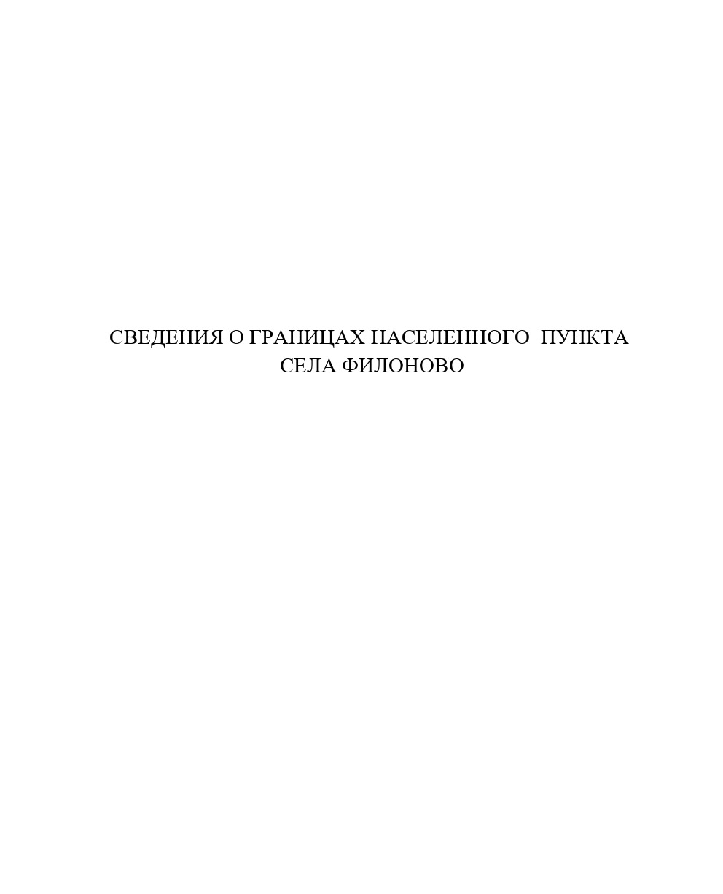

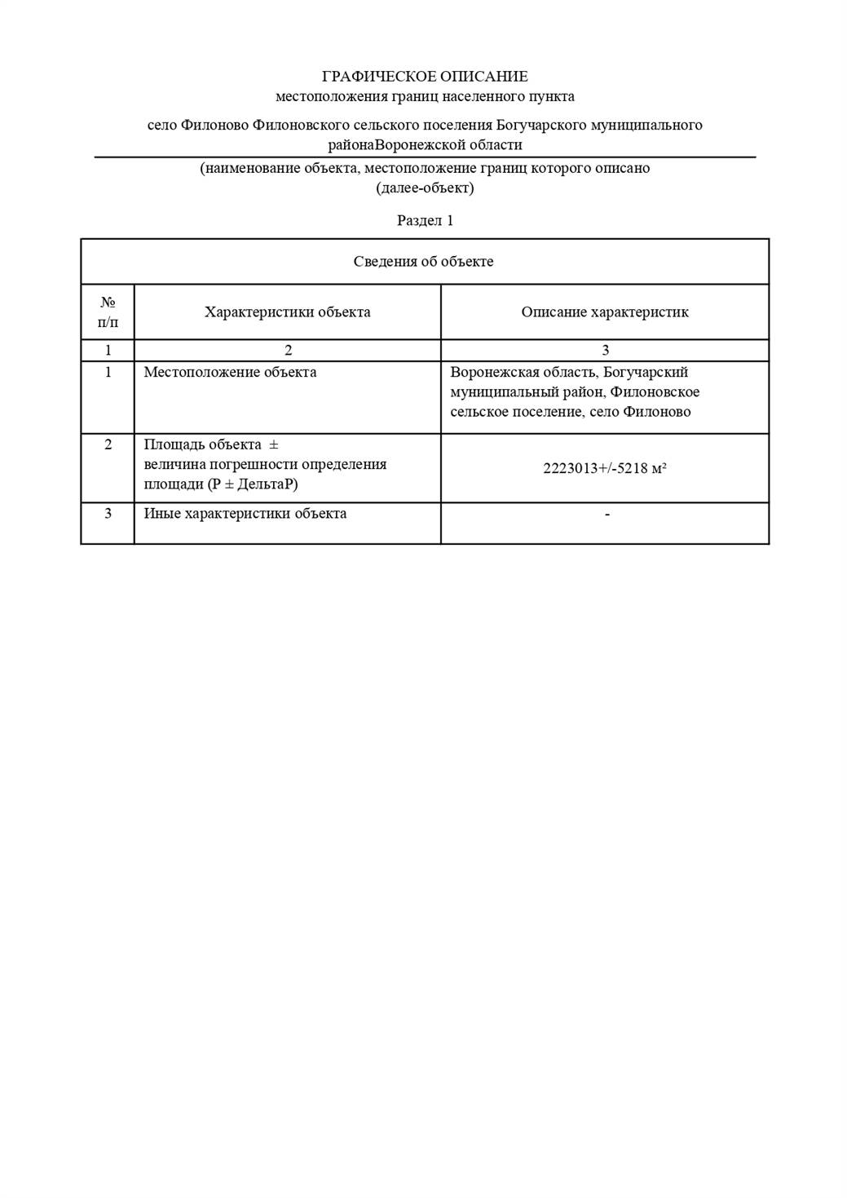

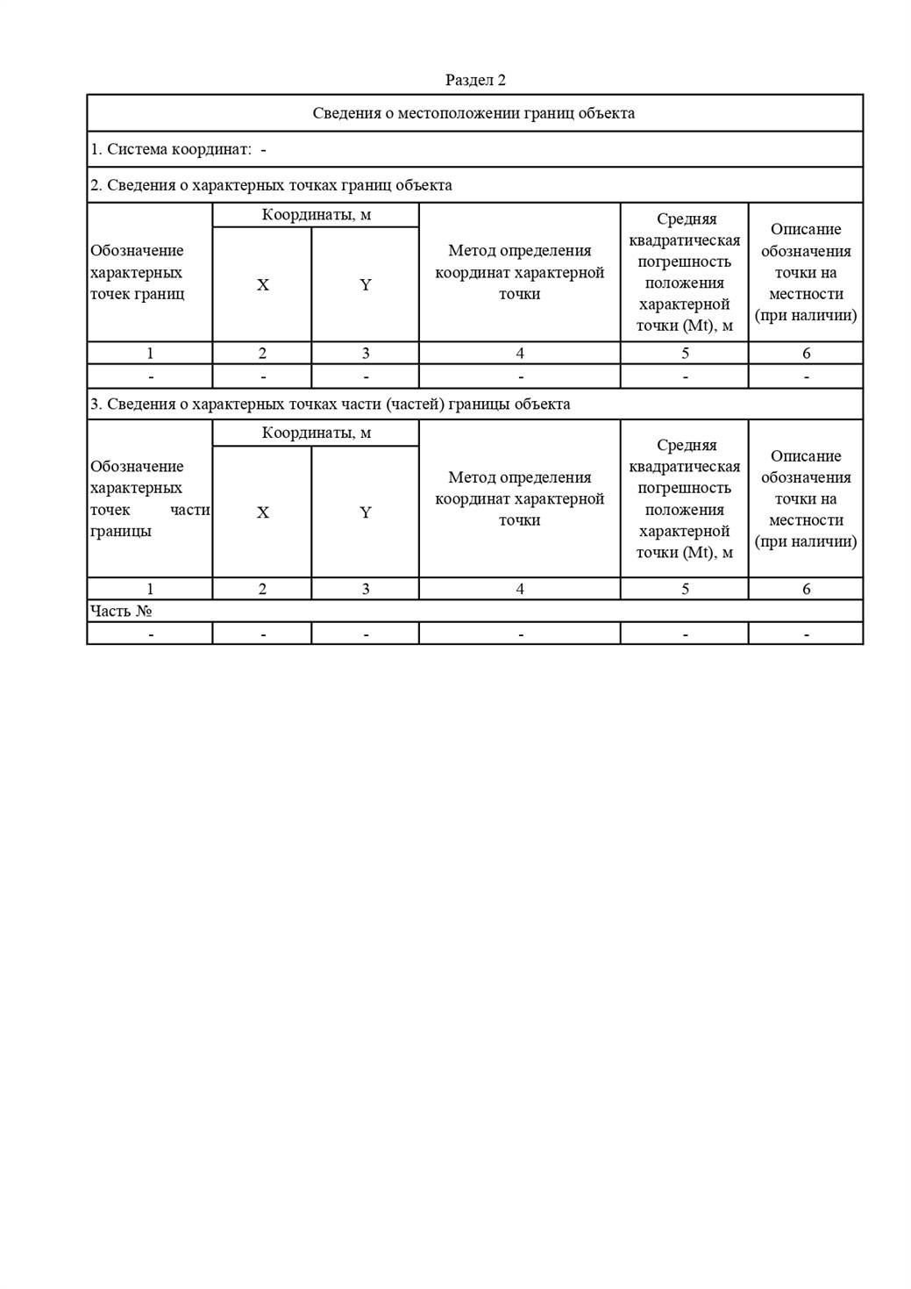

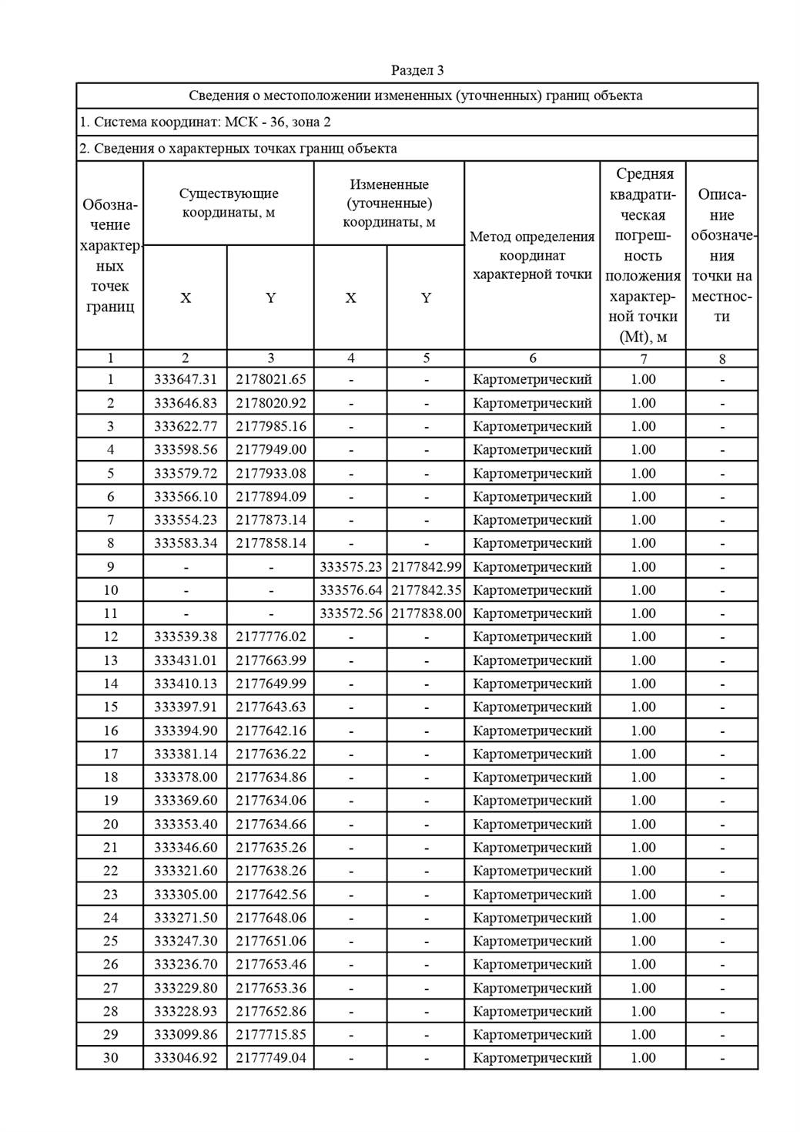

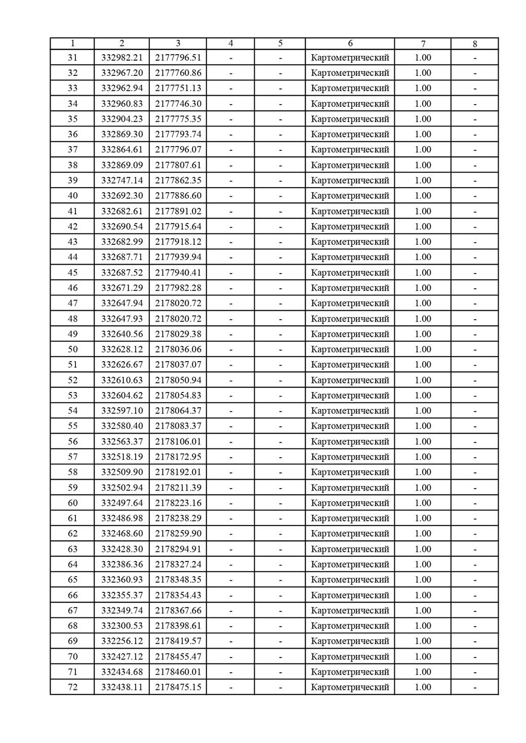

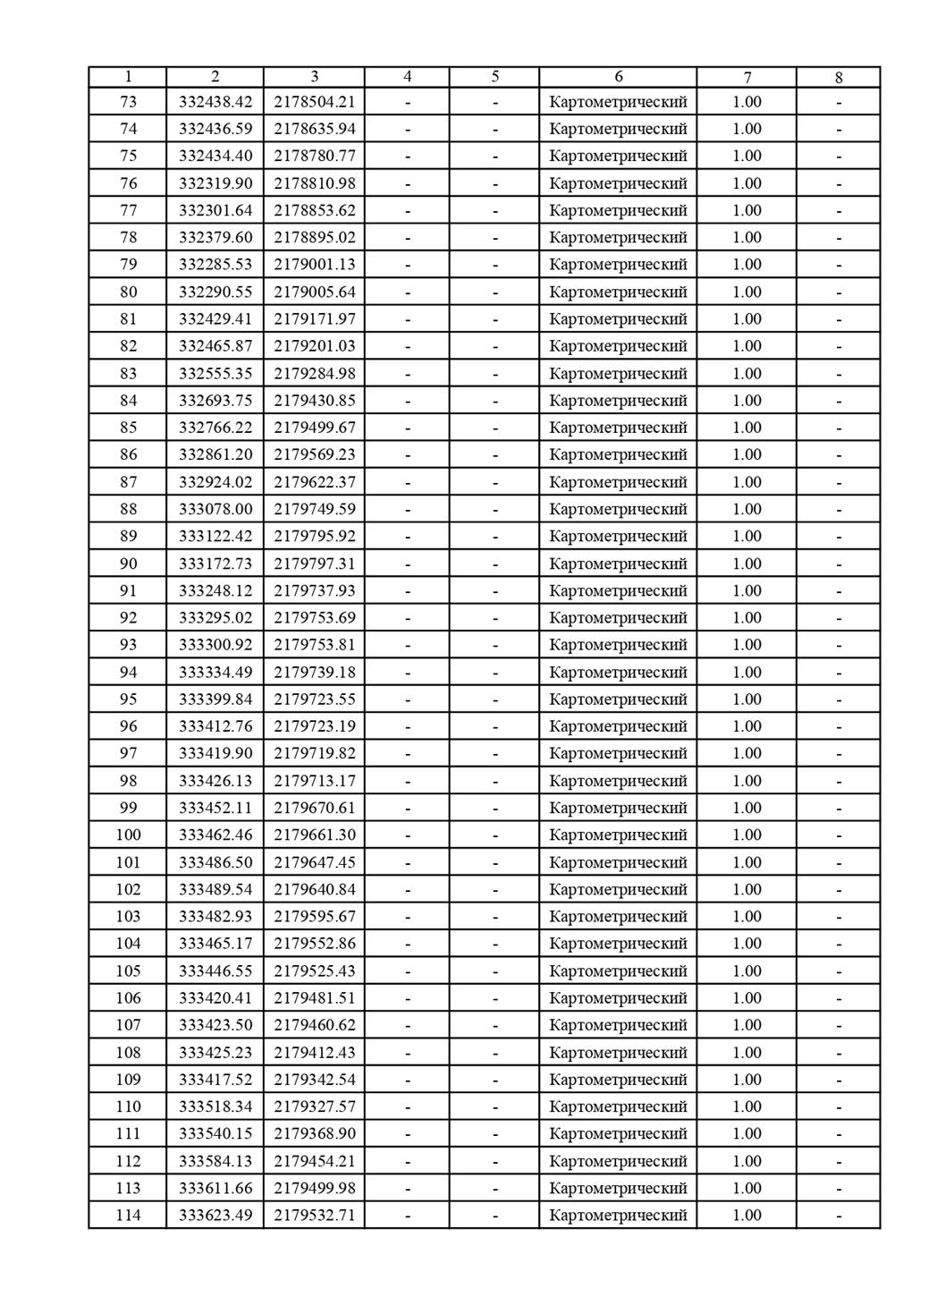

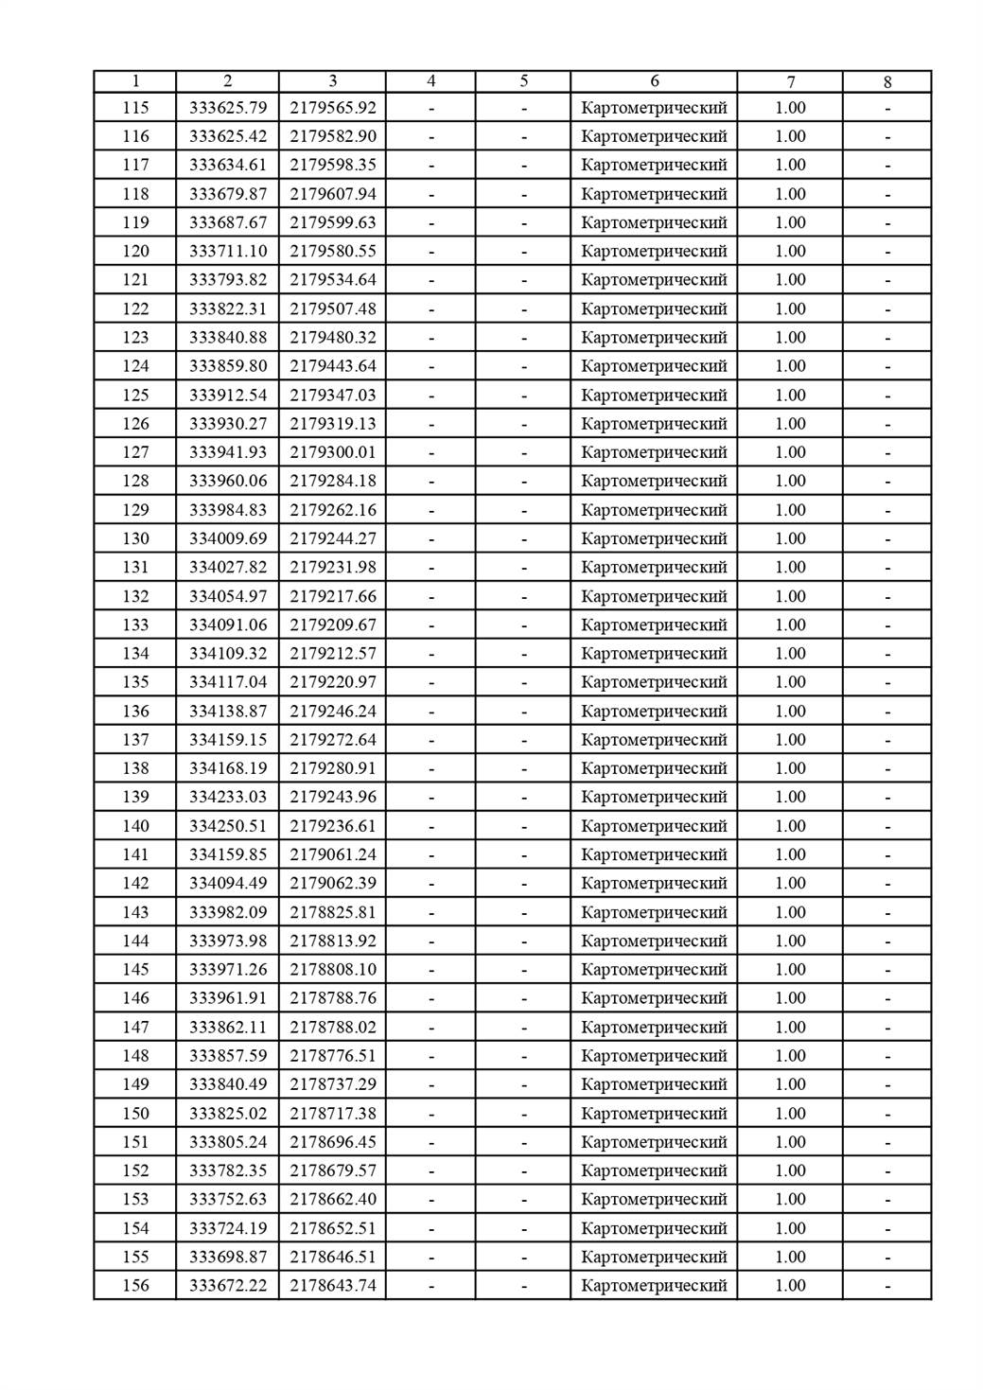

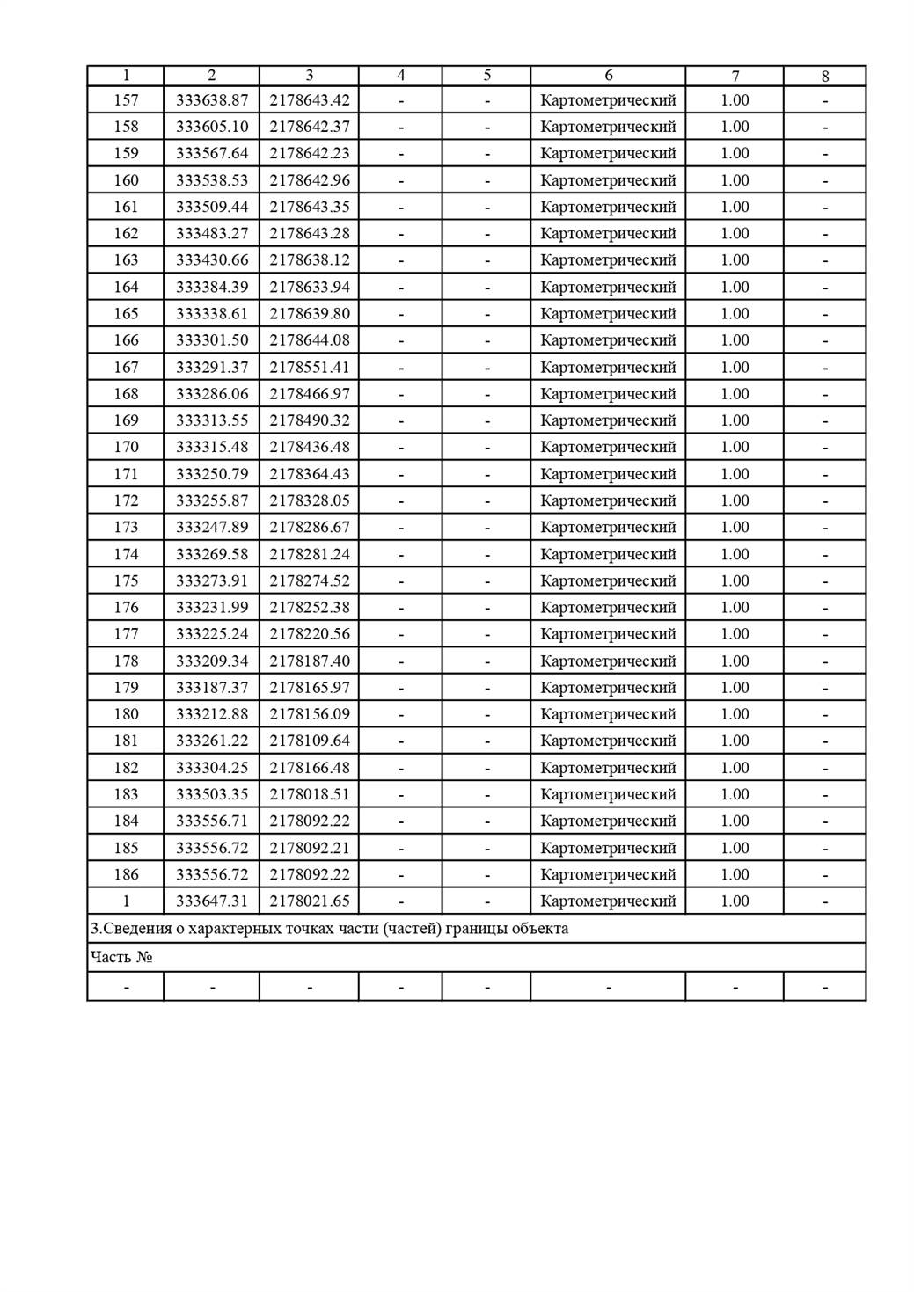

Приложение 3

к решению Совета народных депутатов

Филоновского сельского поселения

от 24.12.2024 № 296

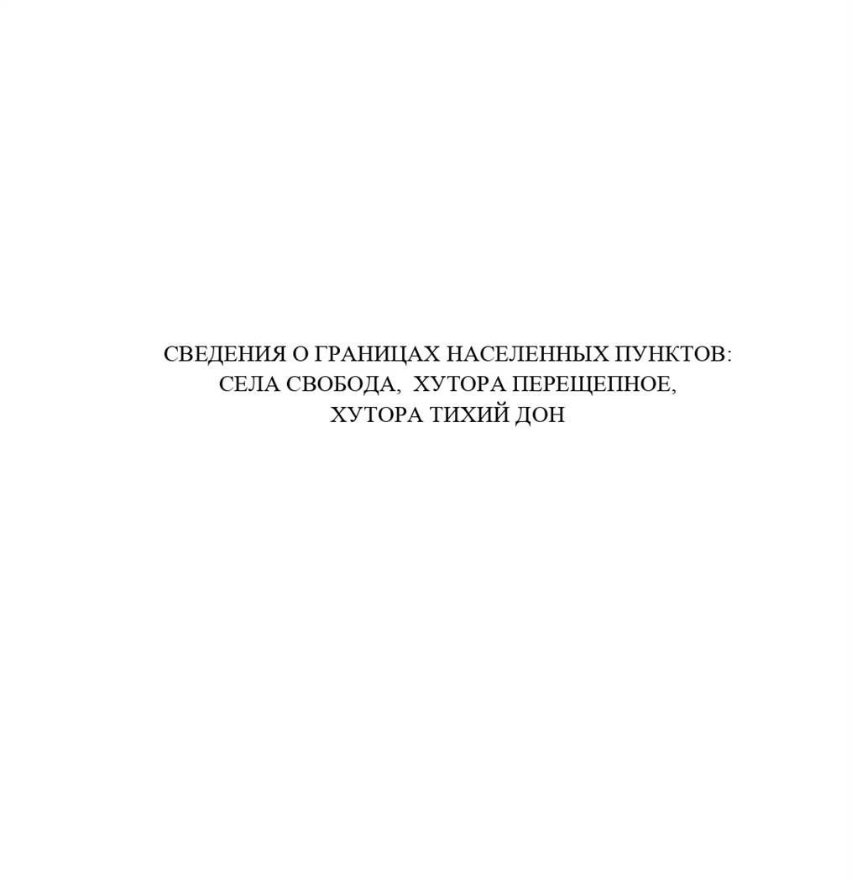

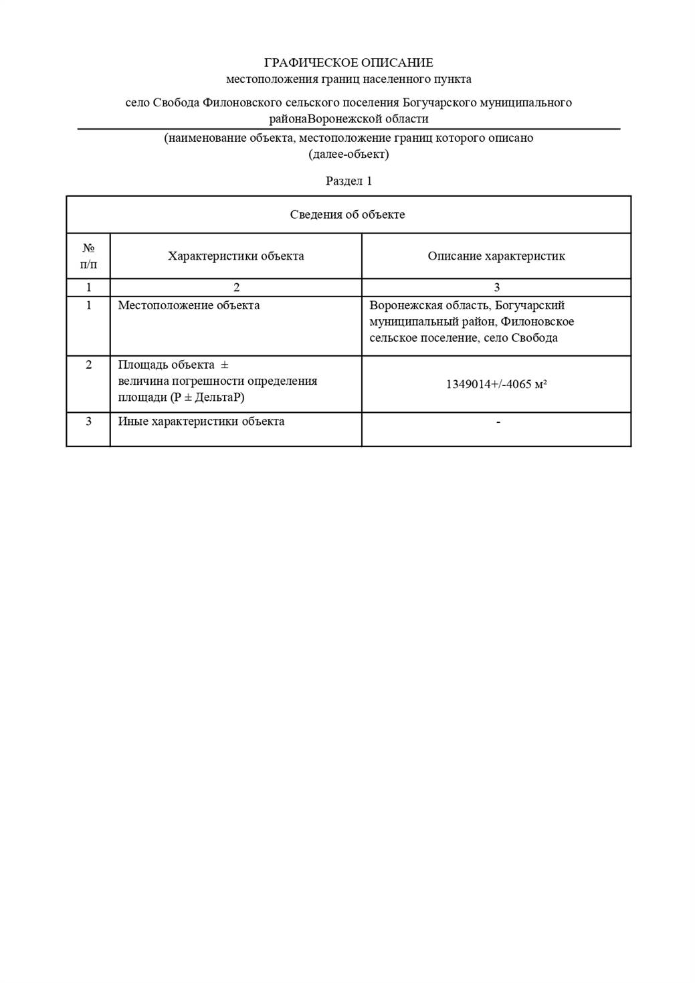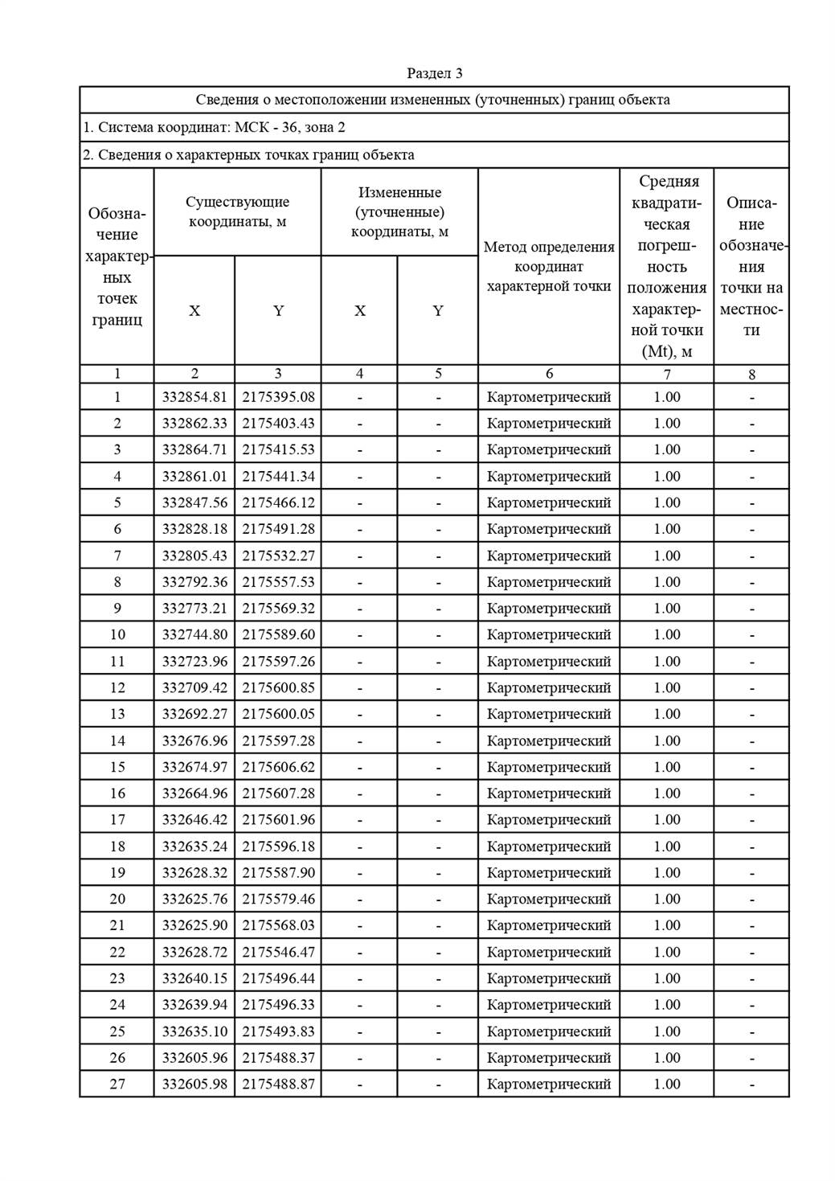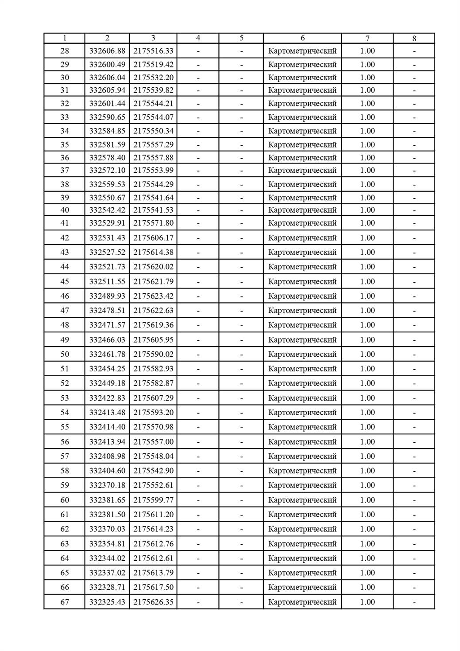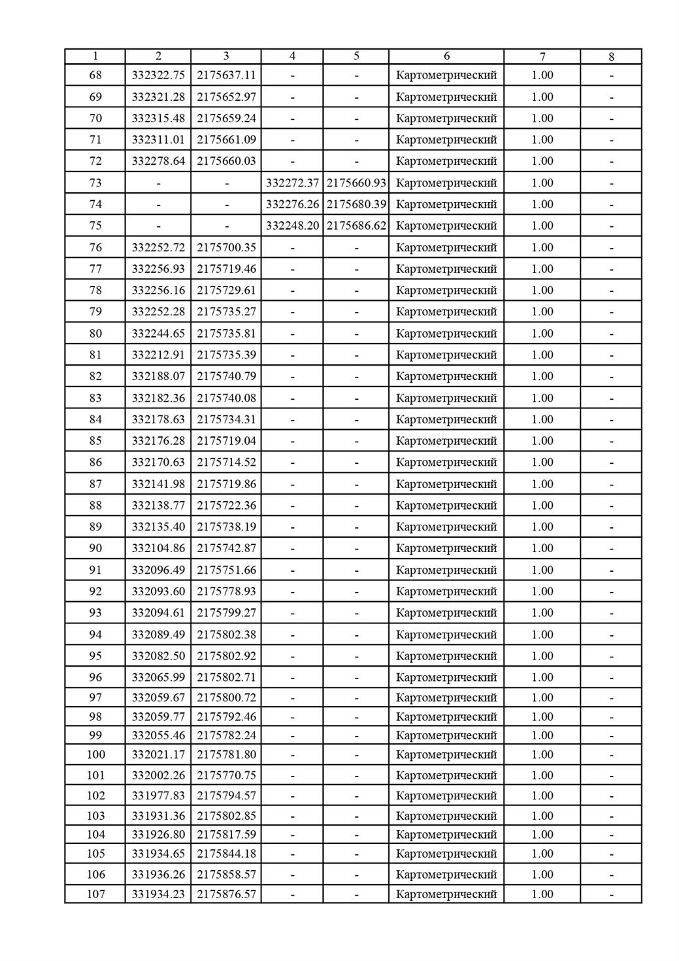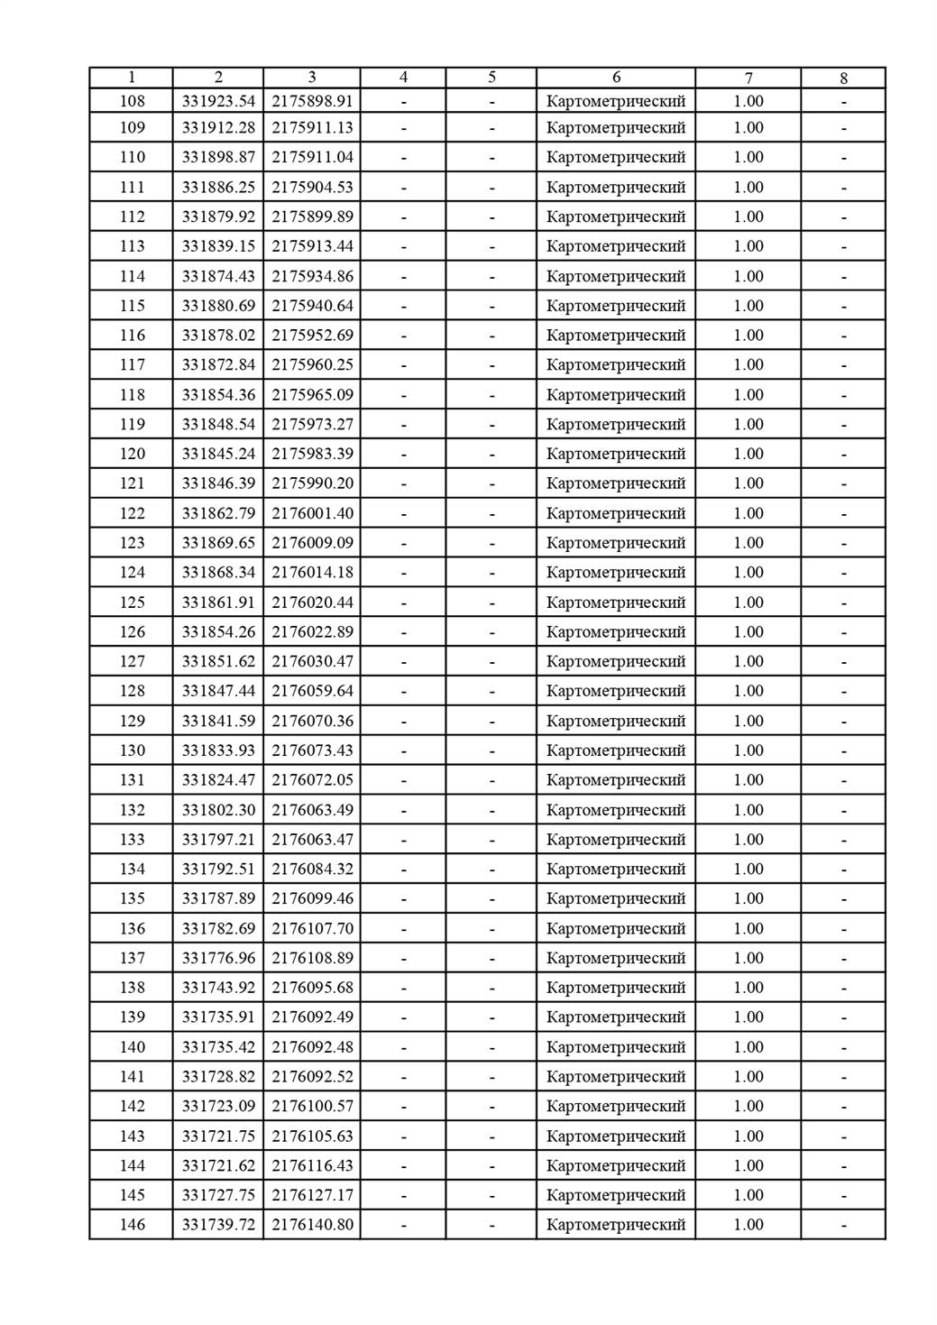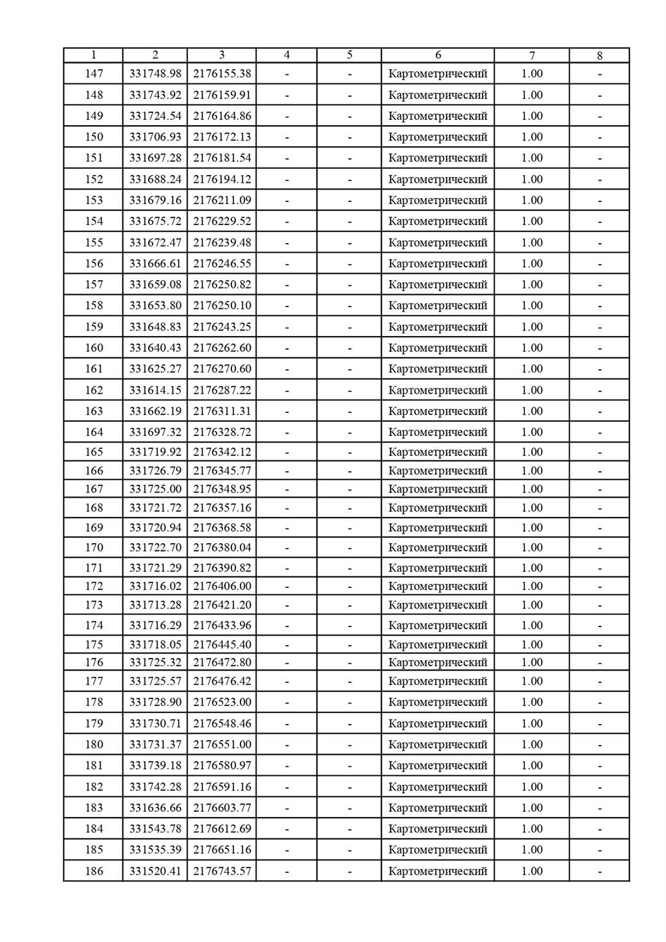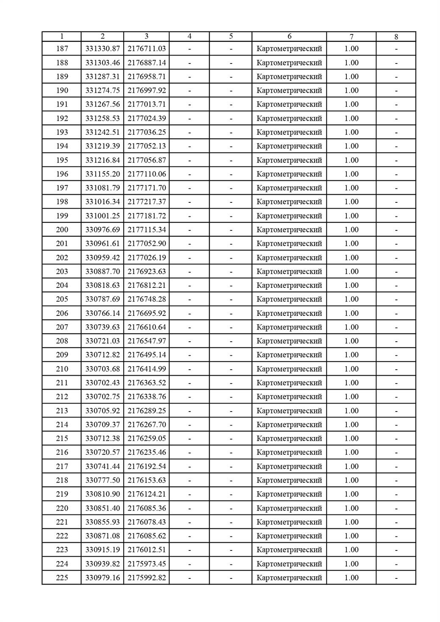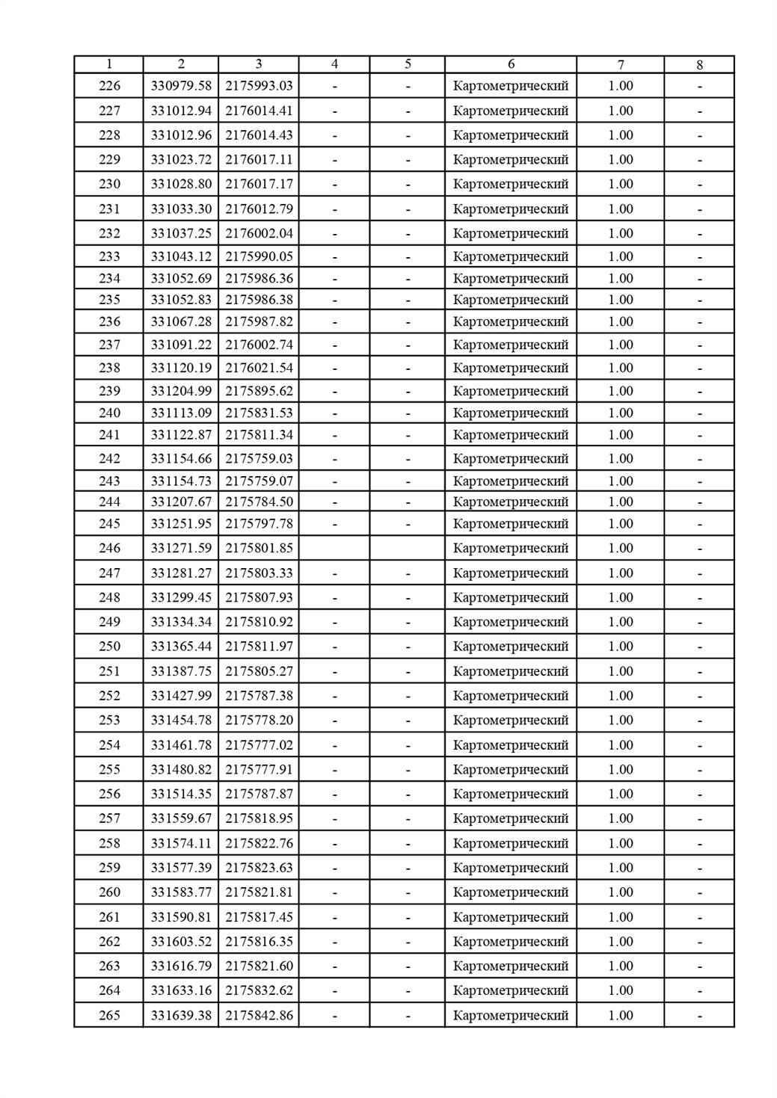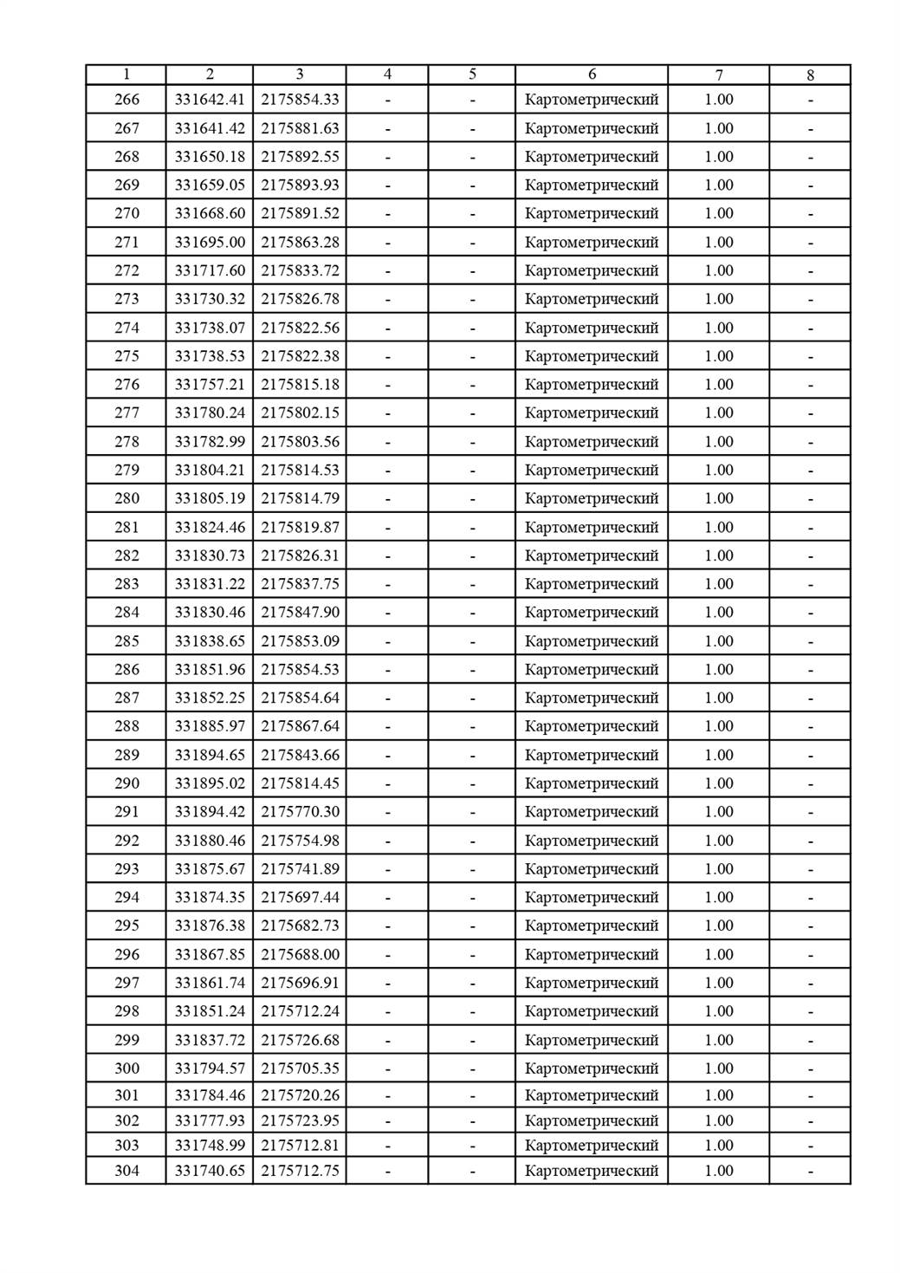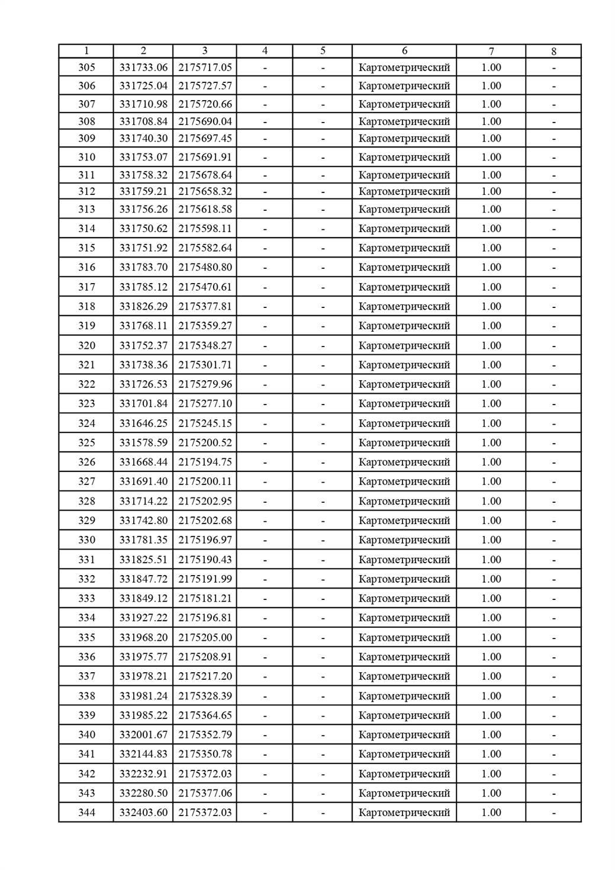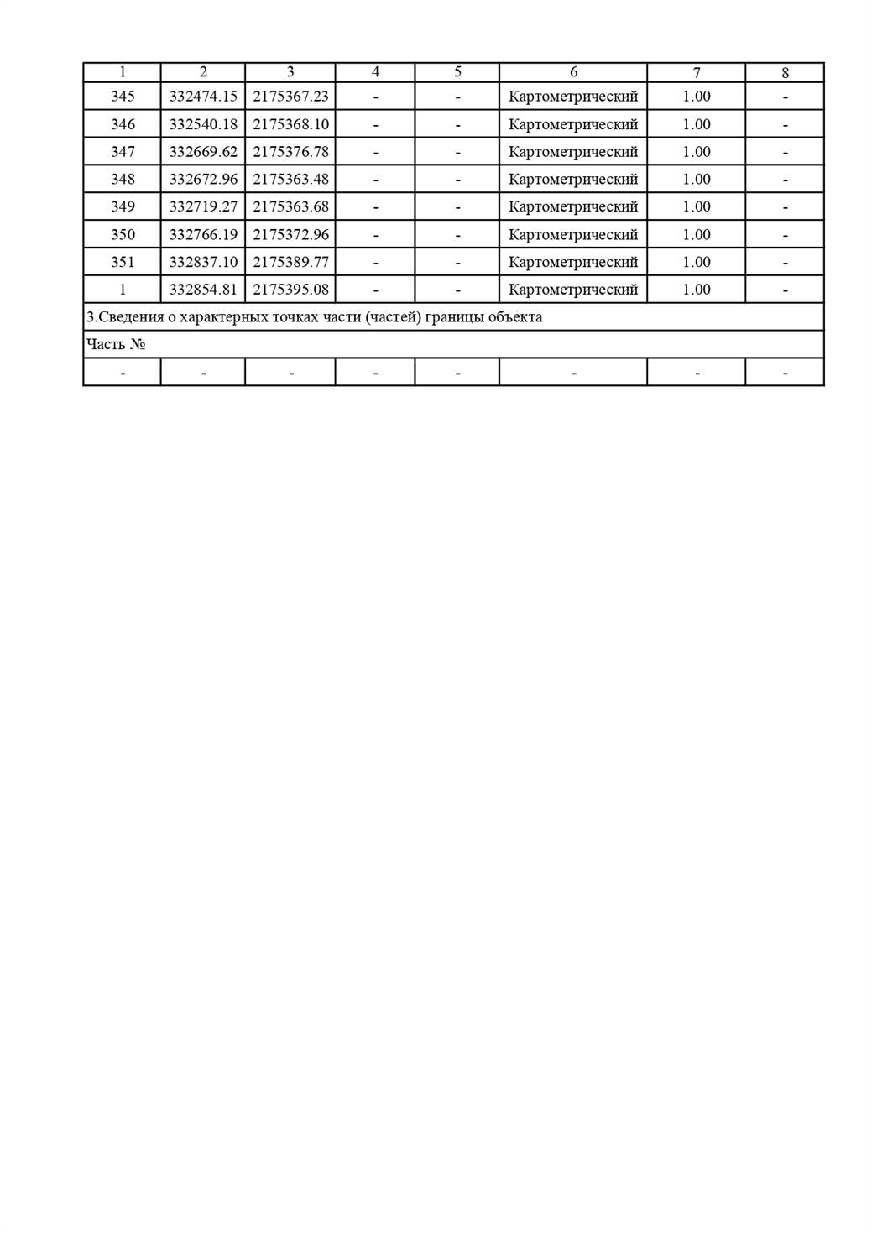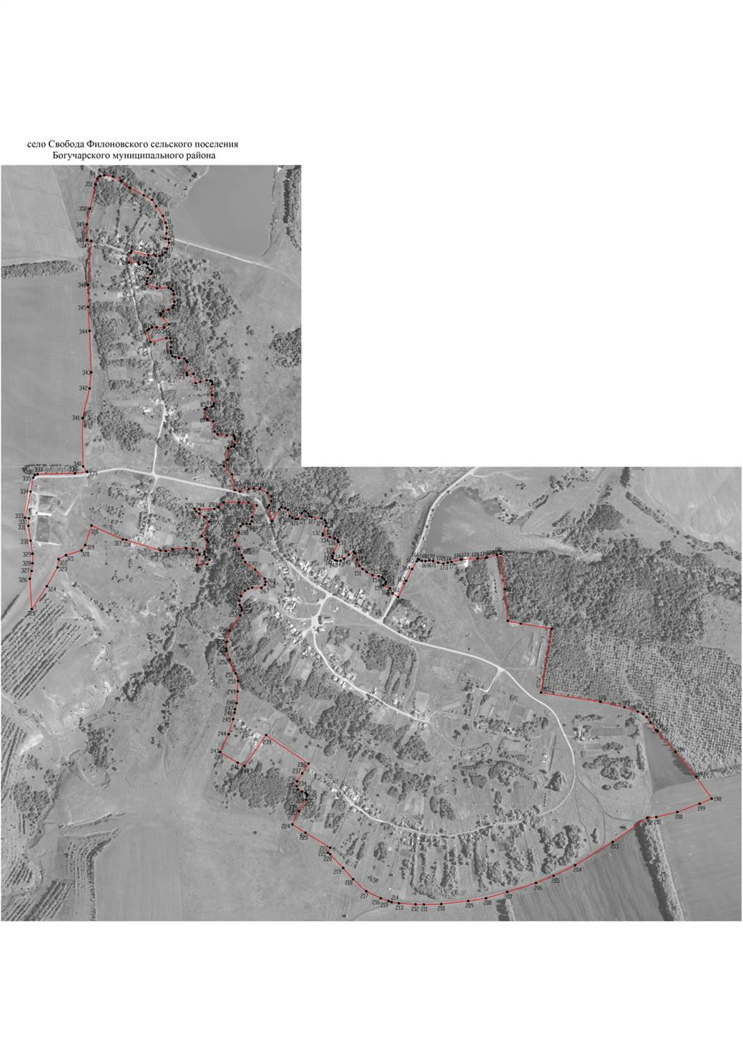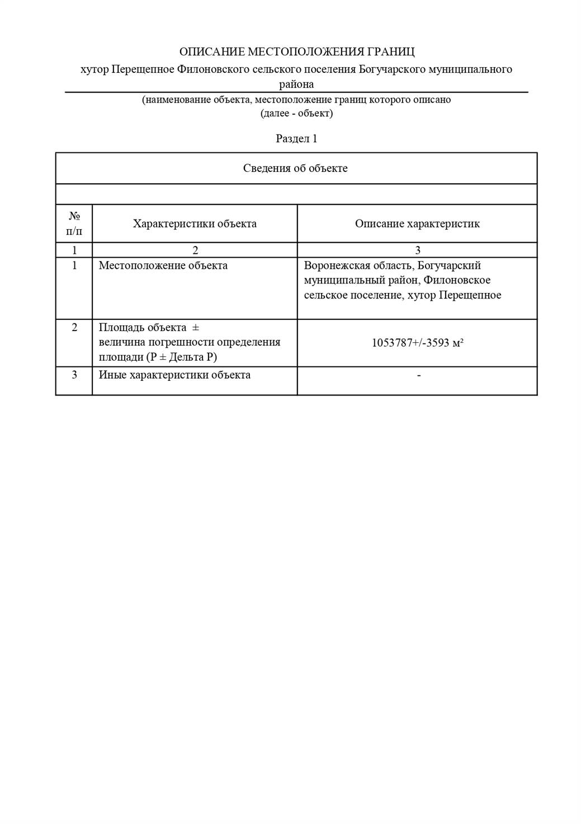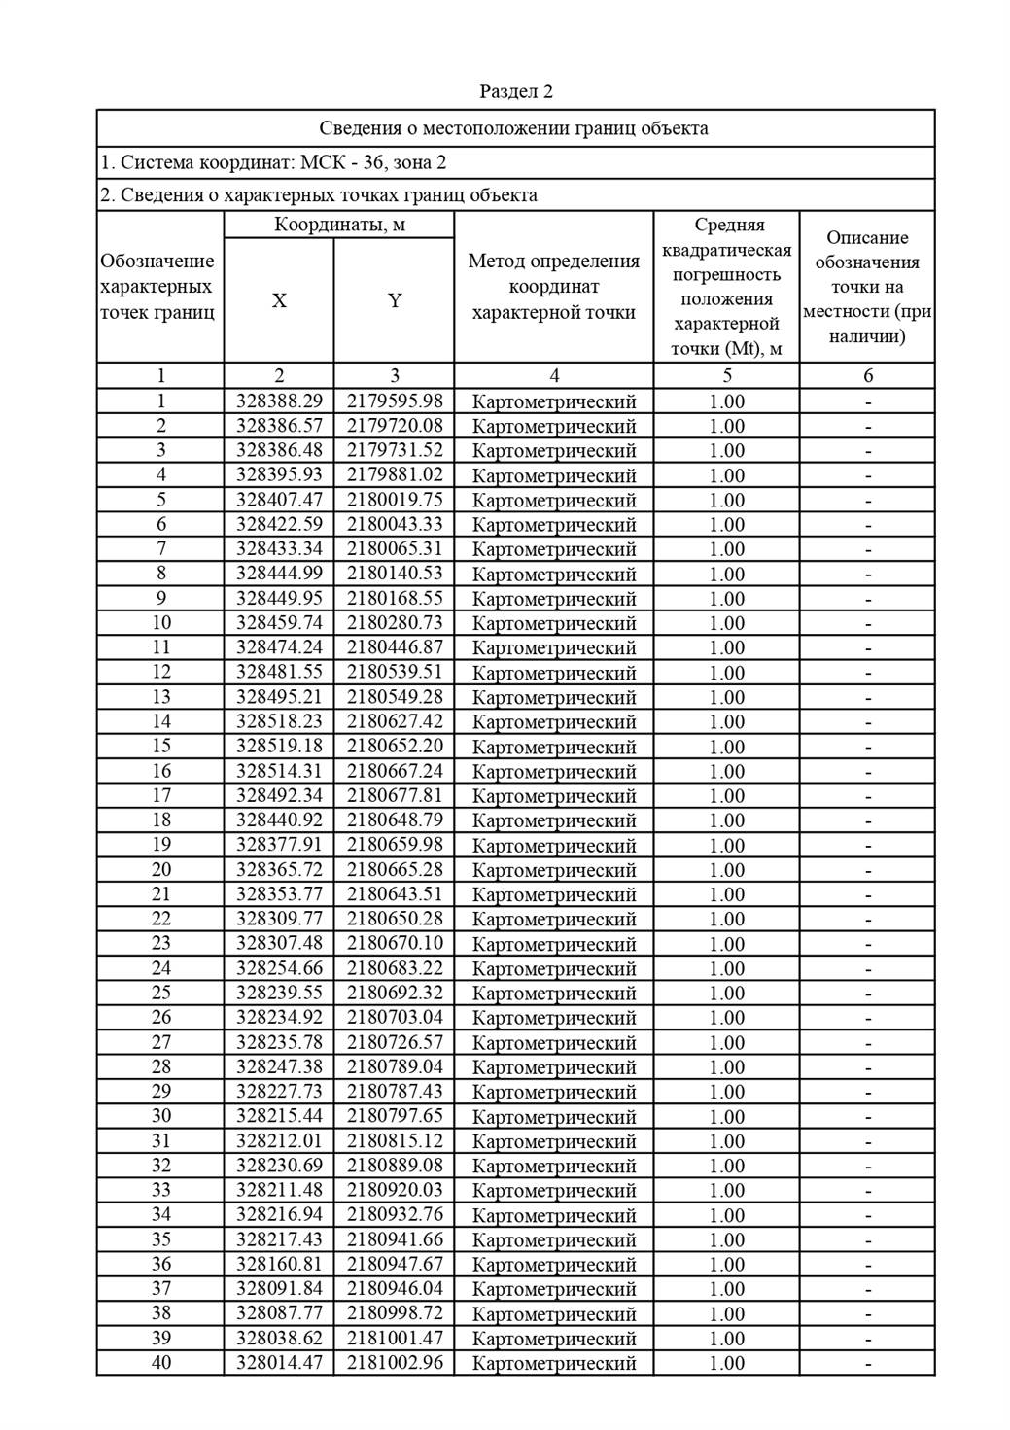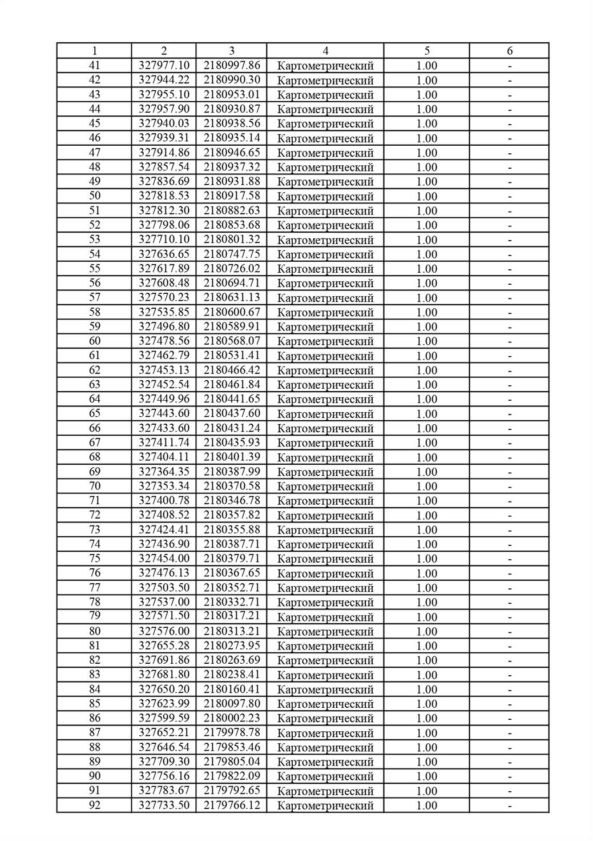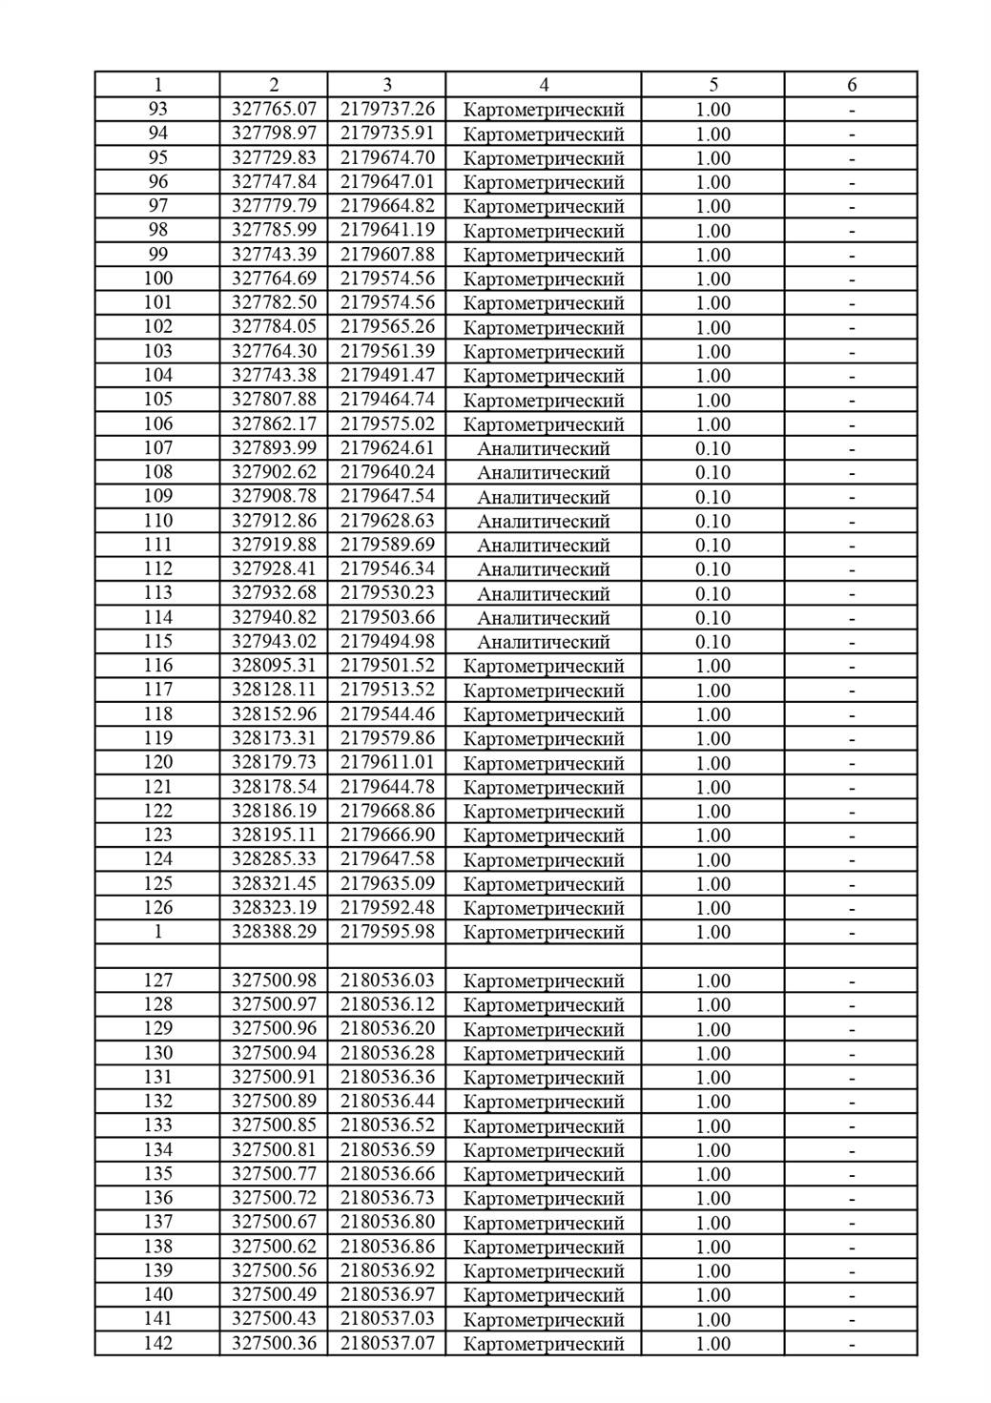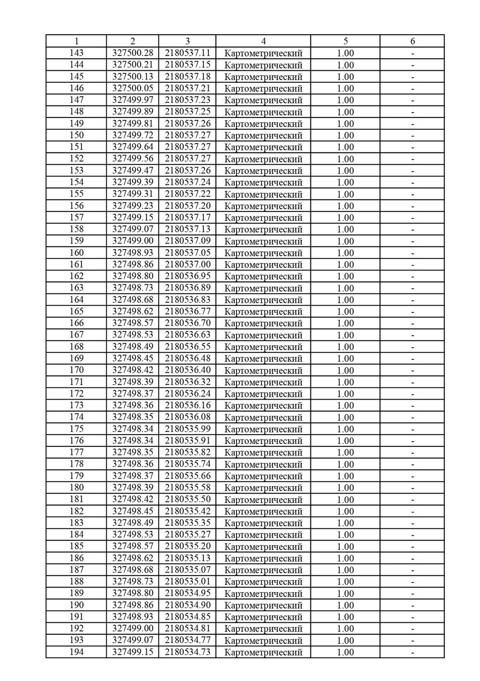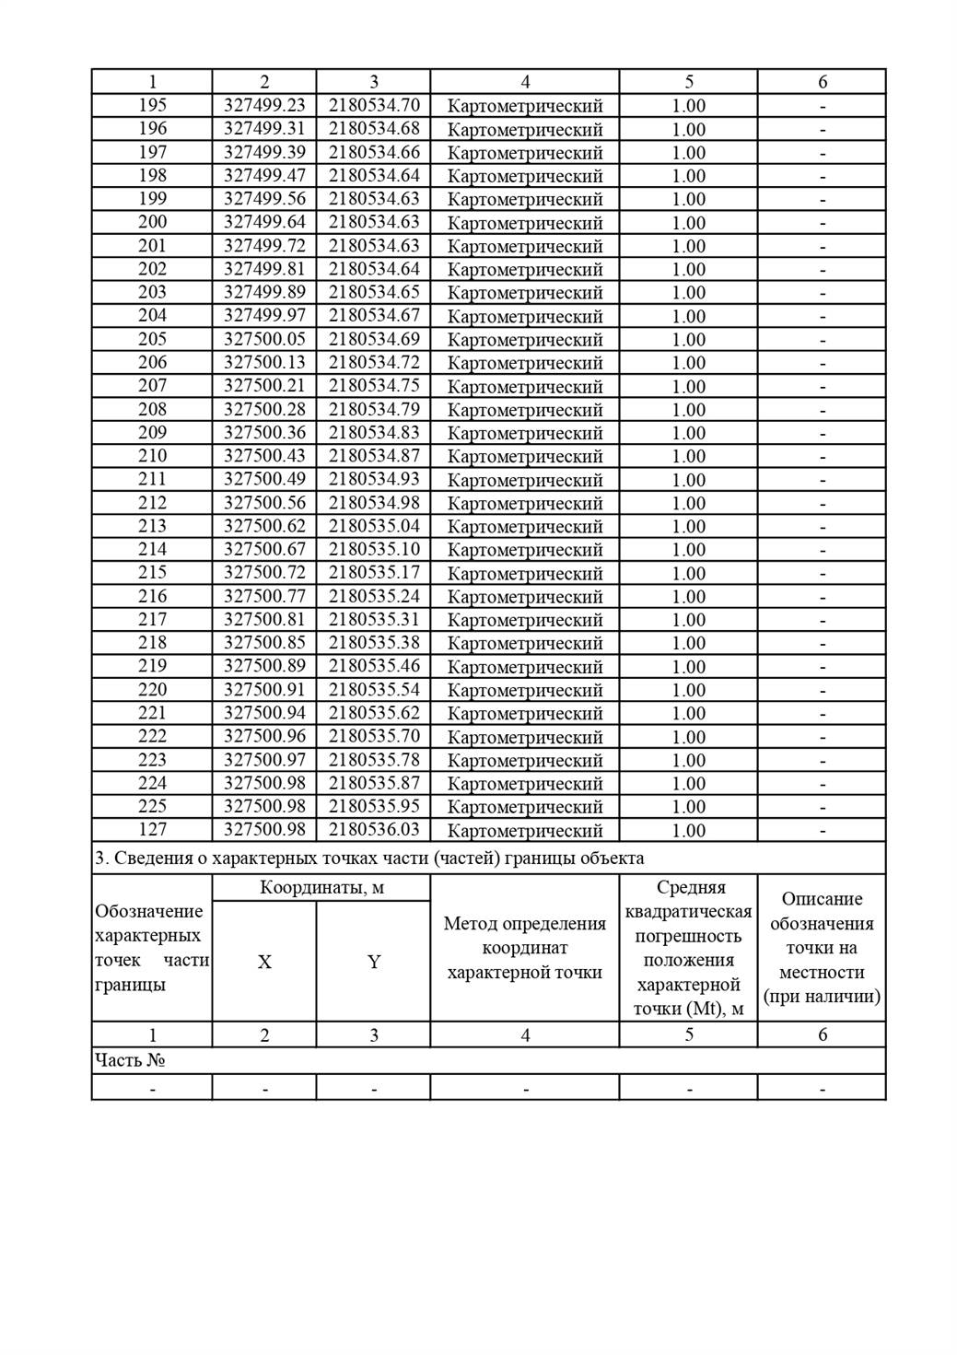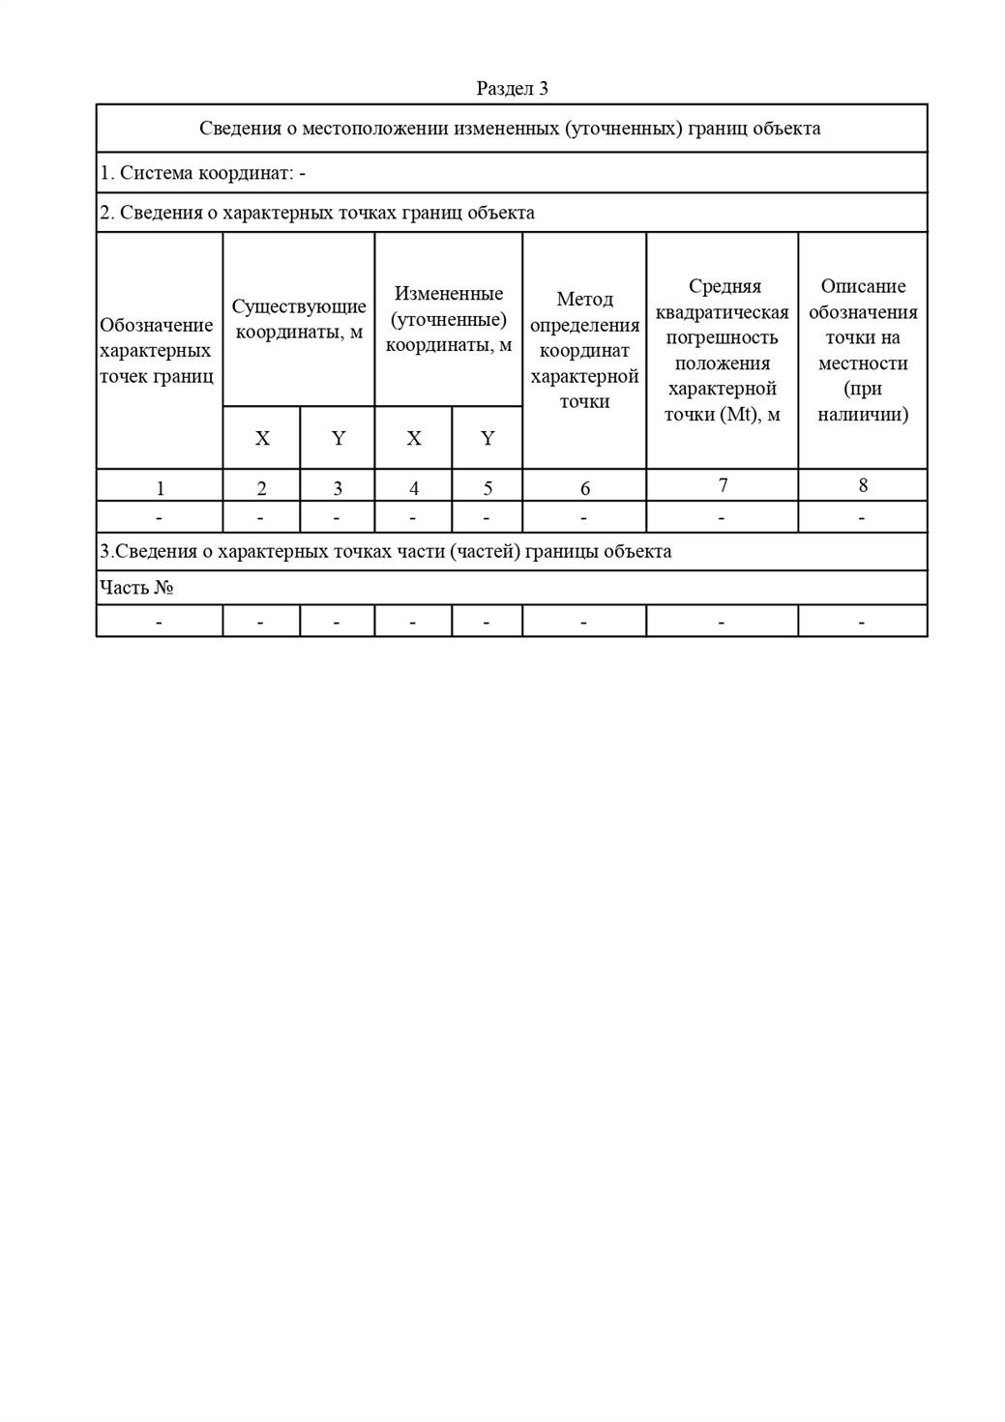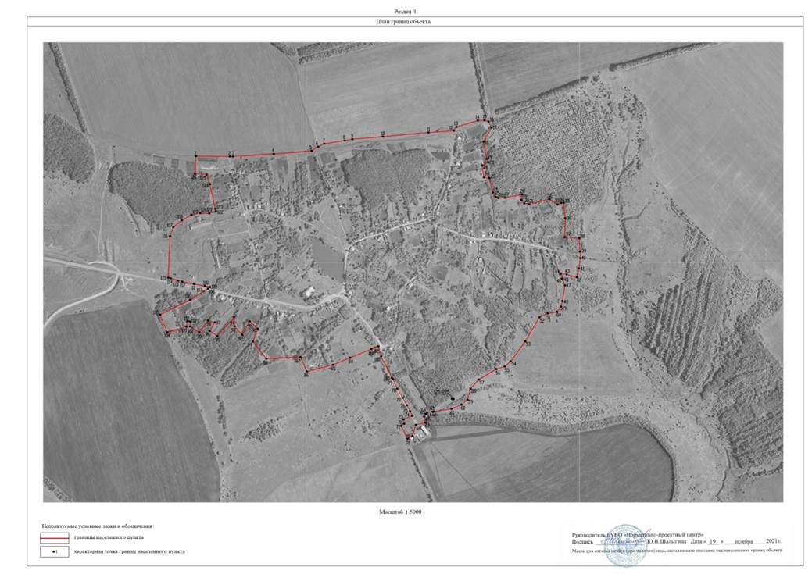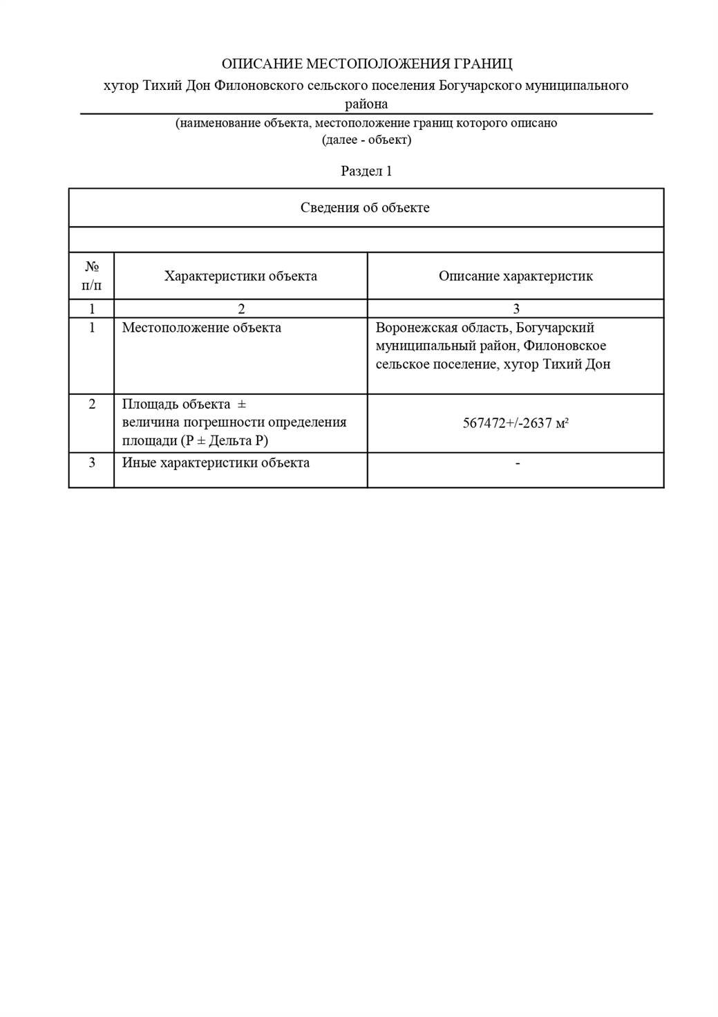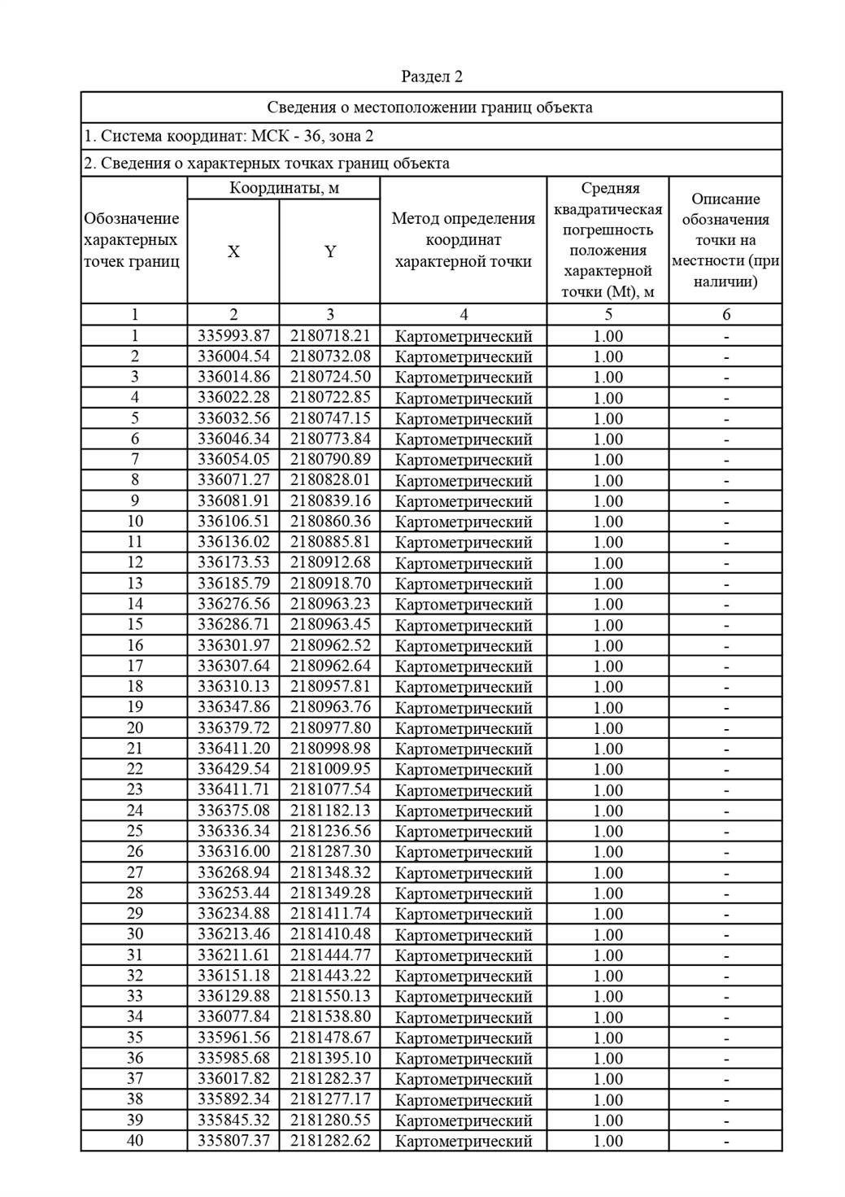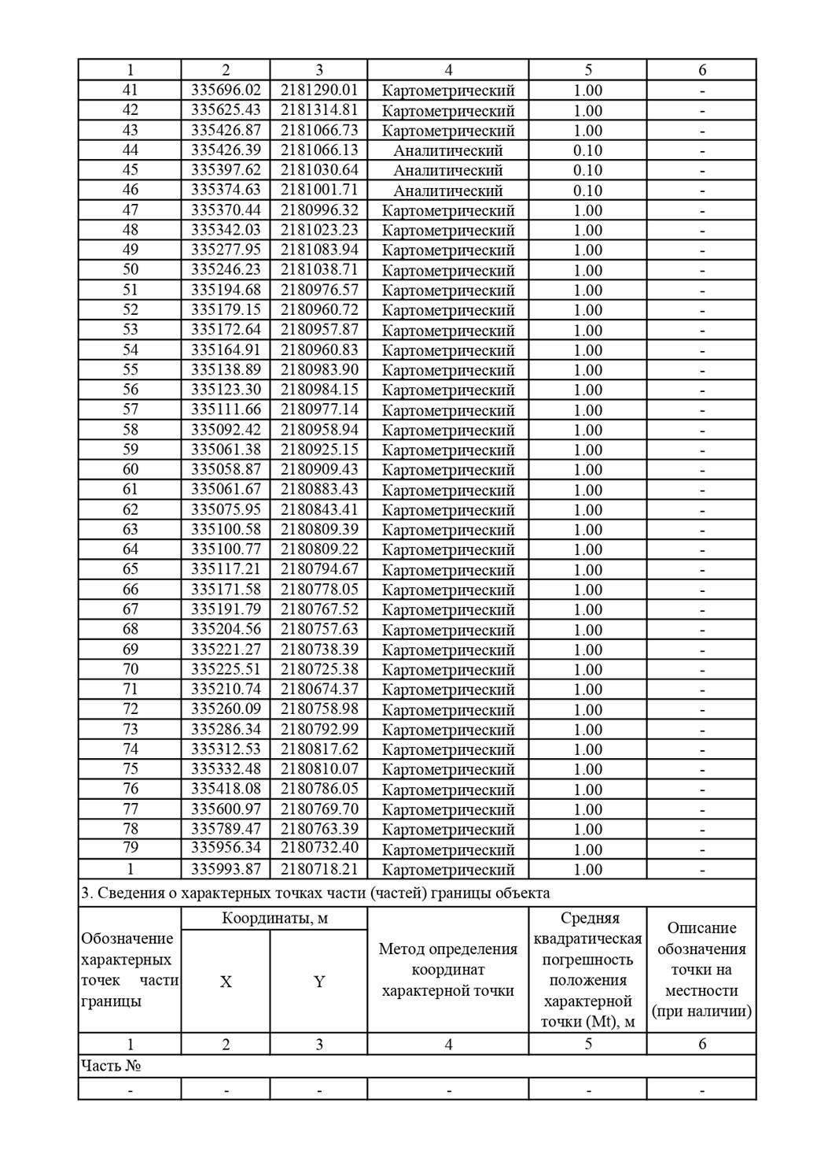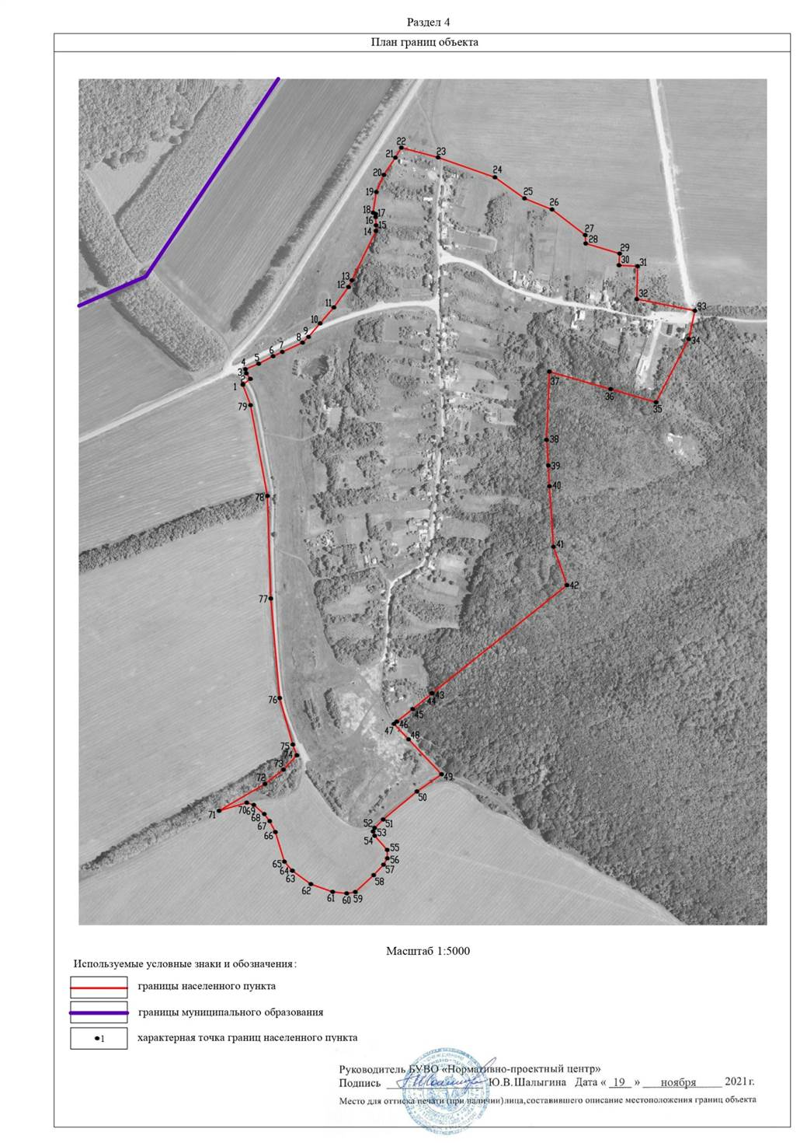

Приложение 4

к решению Совета народных депутатов

Филоновского сельского поселения

от 24.12.2024 № 296

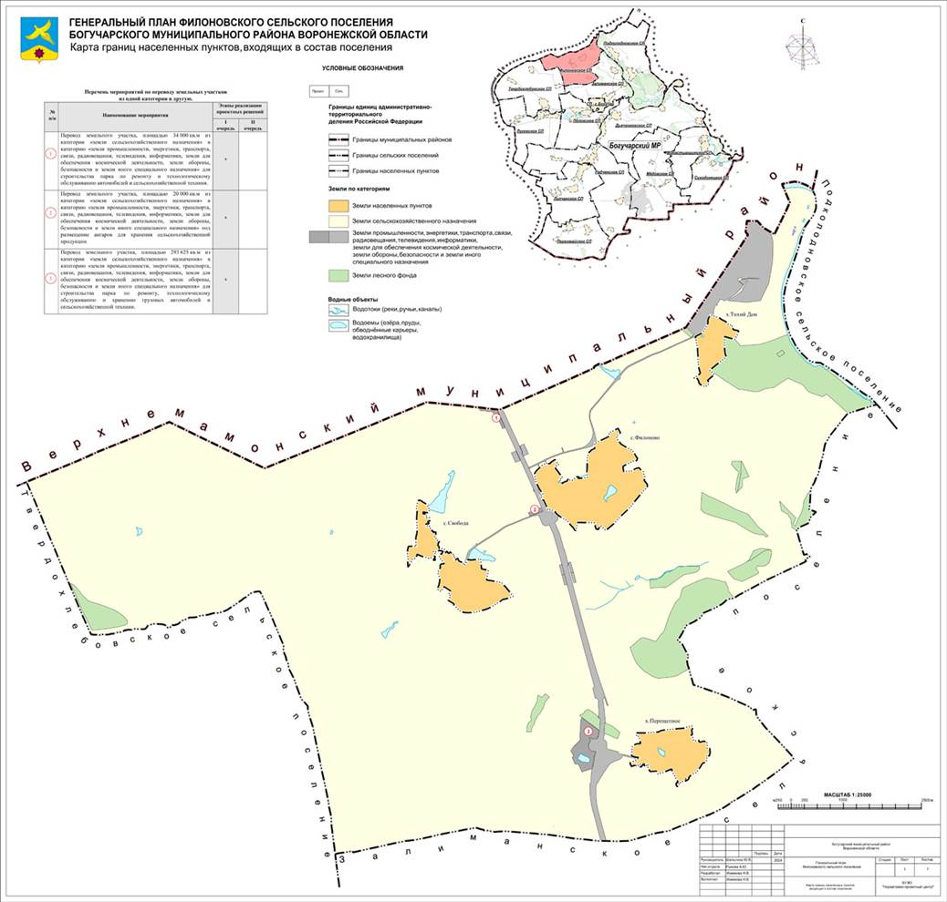

Приложение 5

к решению Совета народных депутатов

Филоновского сельского поселения

от 24.12.2024 № 296

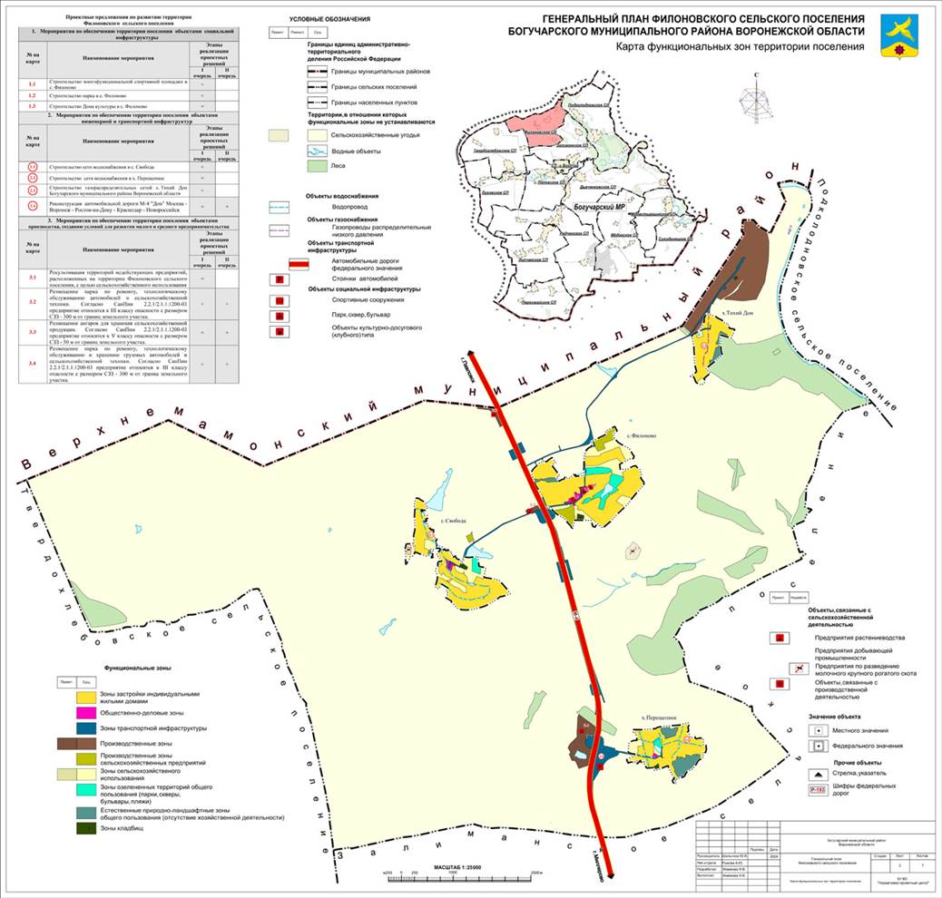

Приложение 6

к решению Совета народных депутатов

Филоновского сельского поселения

от 24.12.2024 № 296

